

**ANALIS****IS KEKUATAN TANGKI SEPEDA MOTOR LISTRIK**

**MENGGUNAKAN CAMPURAN SERABUT KELAPA DENGAN RESIN POLYESTER**

# **HALAMAN JUDUL**

**SKRIPSI**

Diajukan Sebagai Salah Satu Syarat Dalam Rangka Penyelesaian Studi

Untuk Mencapai Gelar Sarjana Teknik

Program Studi Teknik Mesin

Oleh :

**ANGGA PURNAMA NURUL YASIN**

**NPM. 6420600051**

**PROGRAM STUDI TEKNIK MESIN**

**FAKULTAS TEKNIK DAN ILMU KOMPUTER**

**UNIVERSITAS PANCASAKTI TEGAL**

**2025**

# **LEMBAR PERSETUJUAN NASKAH SKRIPSI**

|  |  |  |
| --- | --- | --- |
| Judul | : | ANALISIS KEKUATAN TANGKI SEPEDA MOTOR LISTRIK MENGGUNAKAN CAMPURAN SERABUT KELAPA DENGAN RESIN POLYESTER |
| Nama Penulis | : | Angga Purnama Nurul Yasin |
| NPM | : | 6420600051 |

Skripsi telah disetujui untuk dipertahankan dihadapan Sidang Dewan Penguji Fakultas Teknik Dan Ilmu Komputer Universitas Pancasakti Tegal:

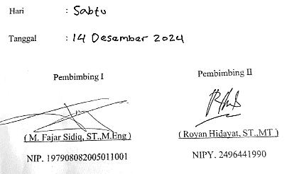

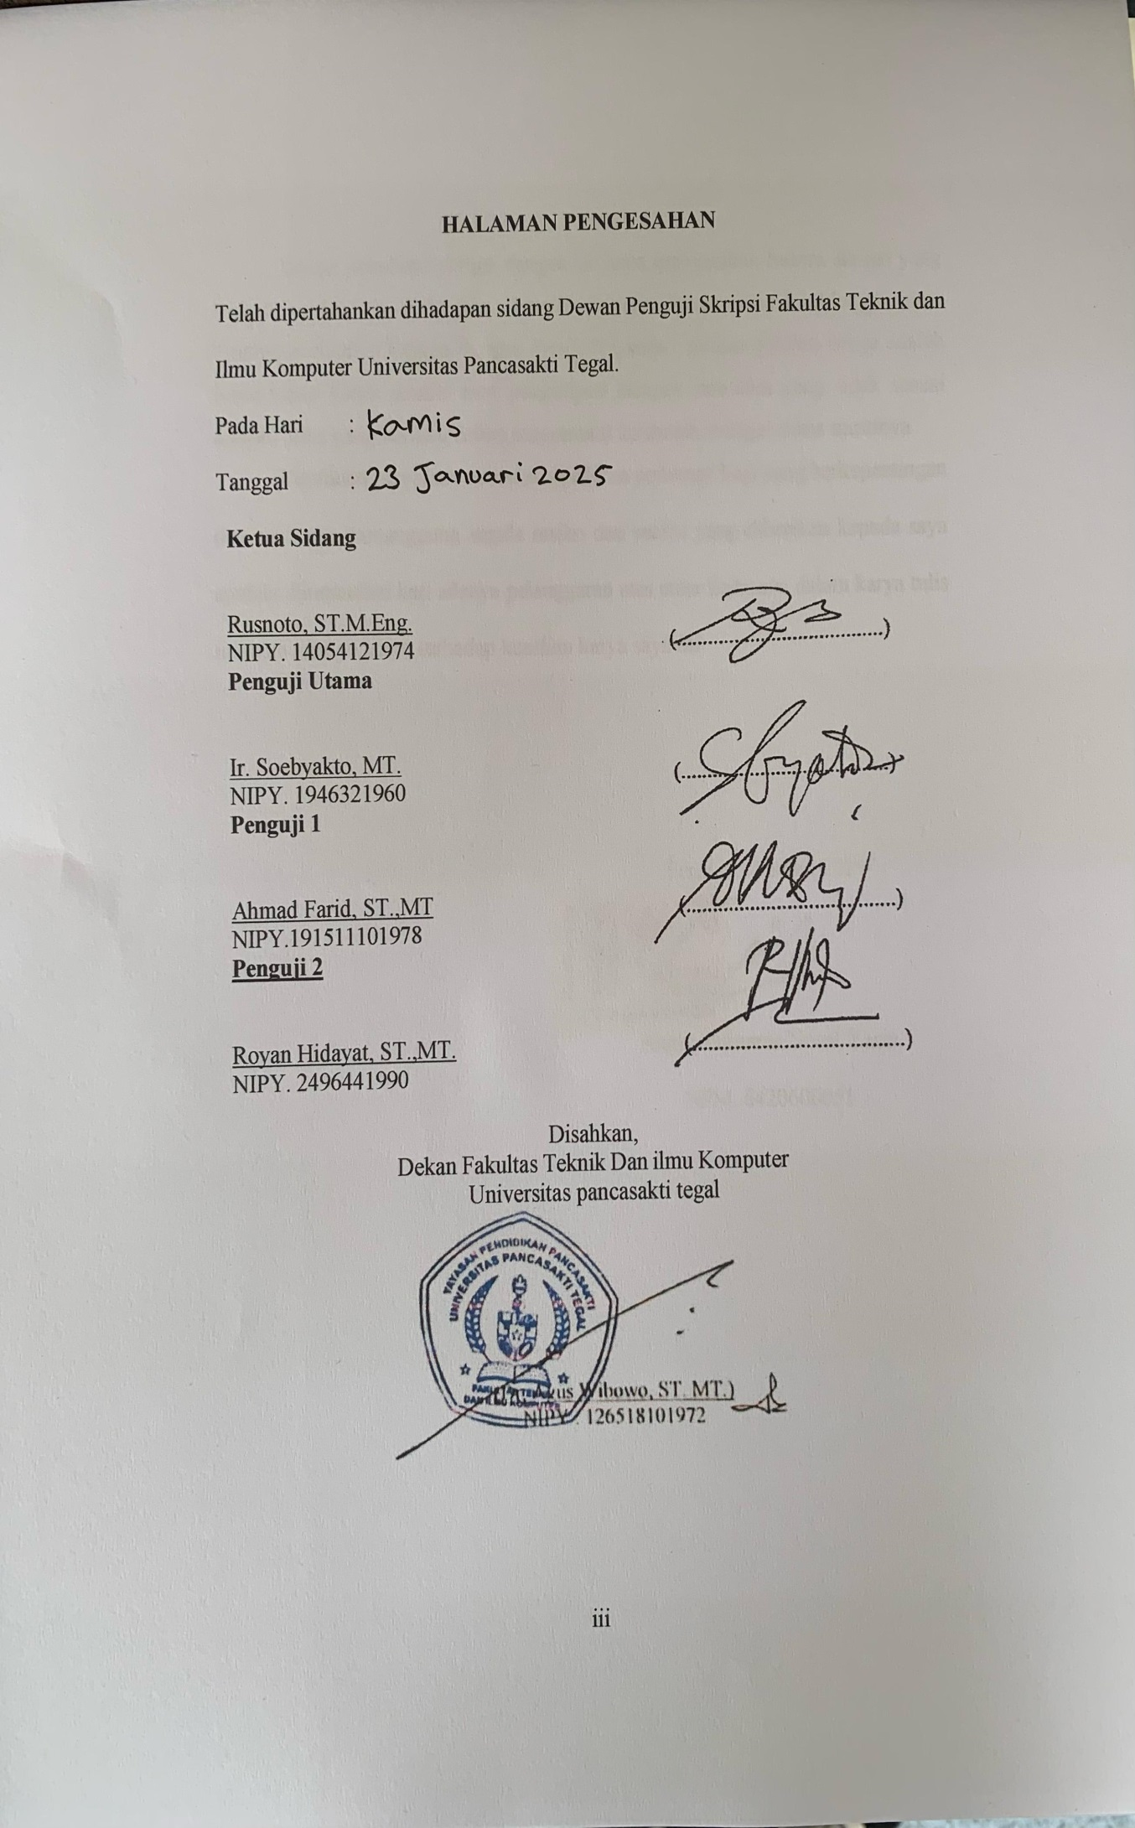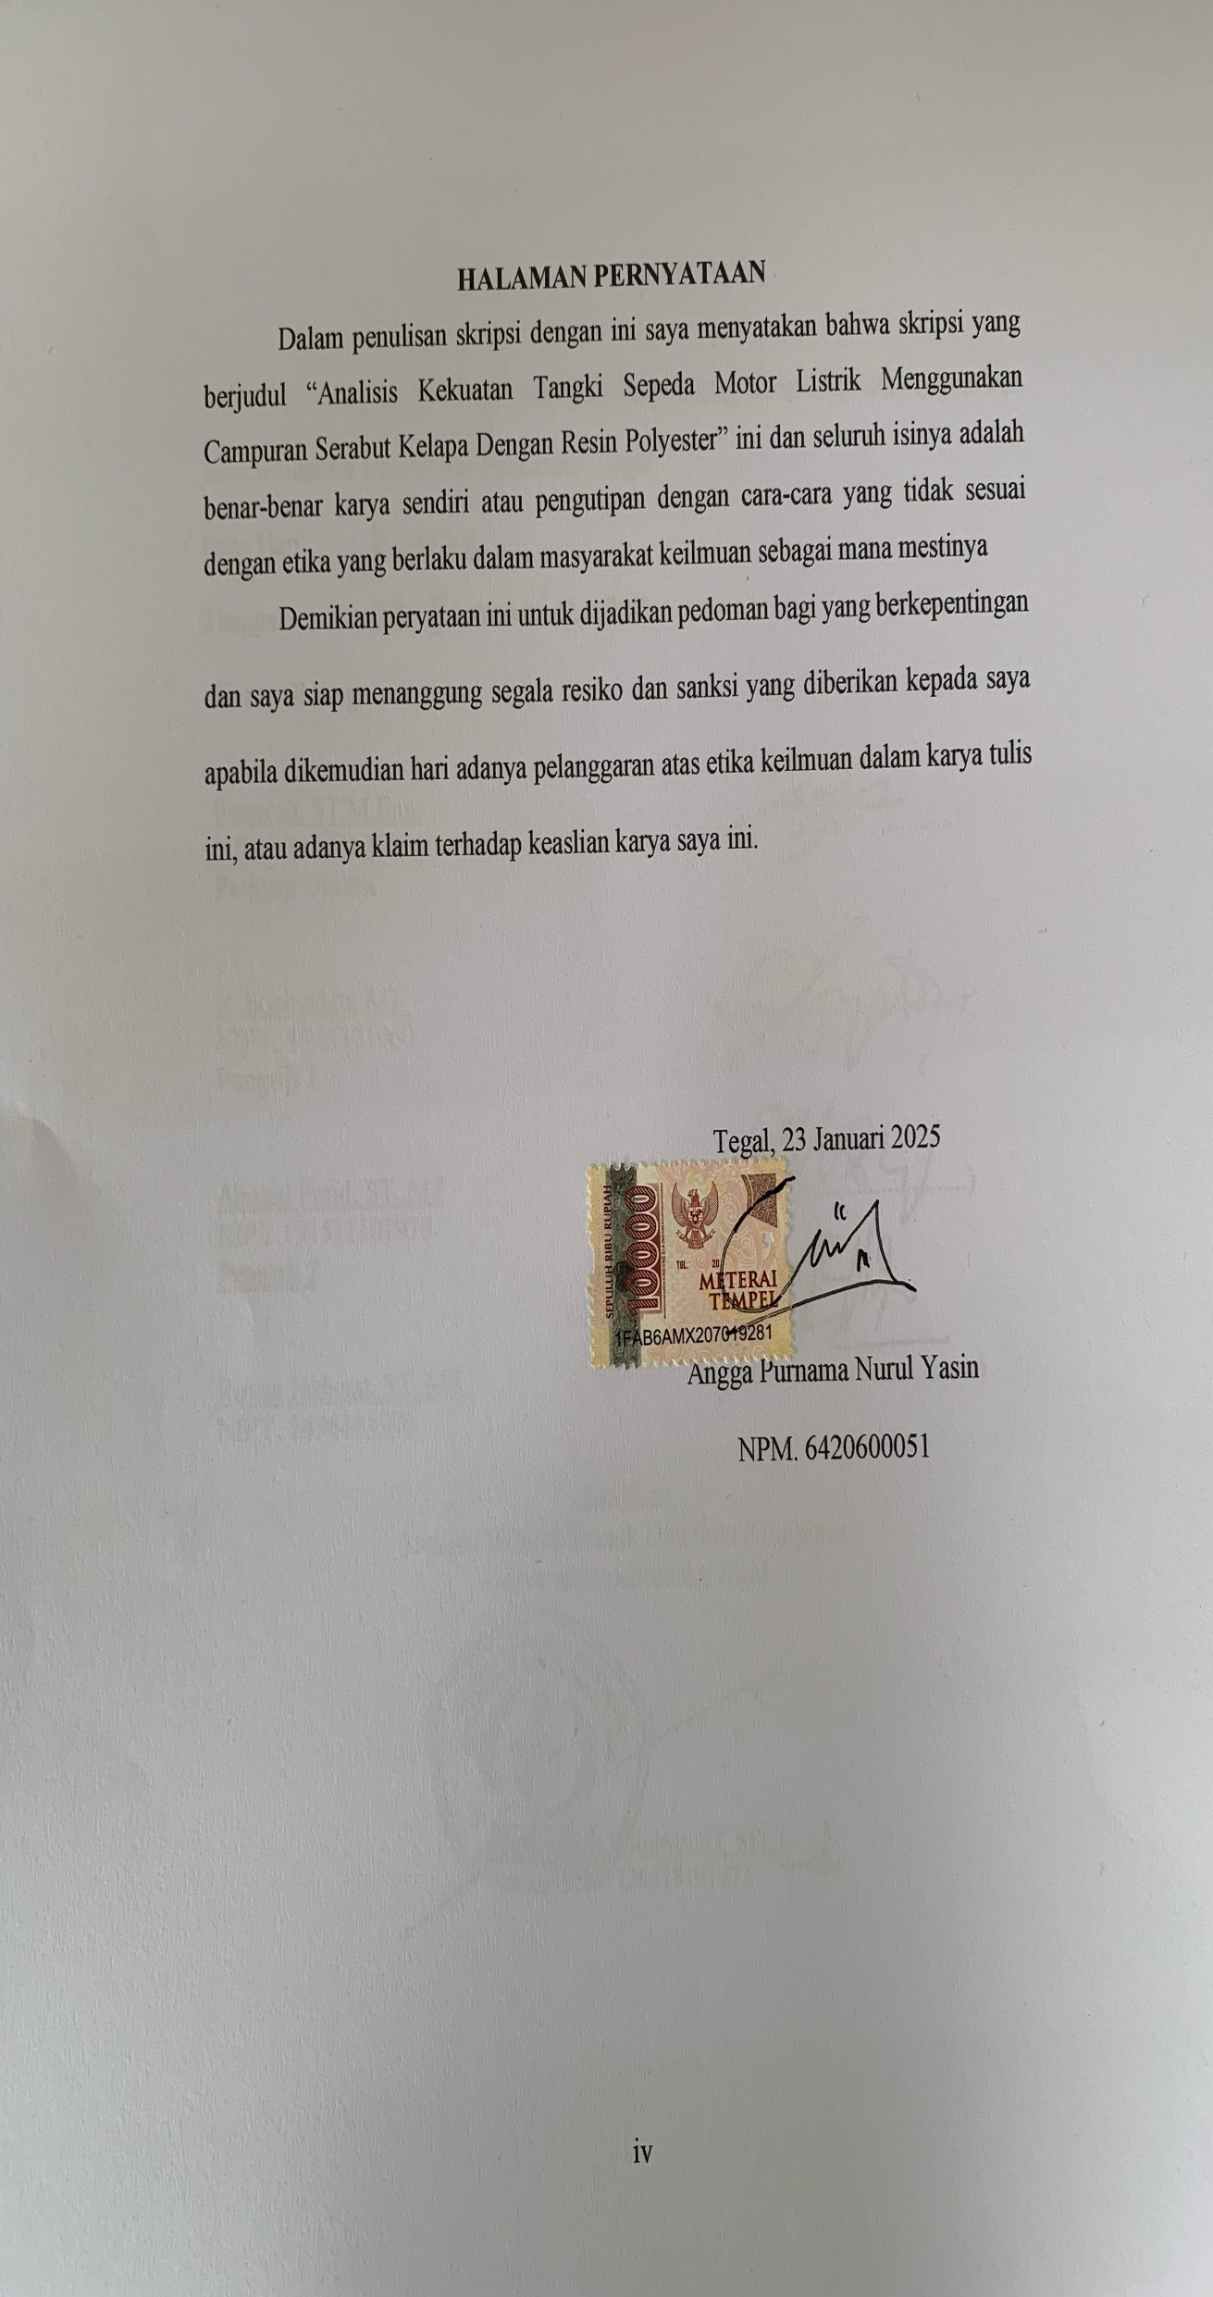

**MOTTO DAN PERSEMBAHAN**

**MOTTO**

* + - 1. Perjuangan dan ketekunan adalah kunci untuk meraih kesuksesan.
      2. Berikan ilmu sebaik-baiknya dan sebijak-bijaknya kepada orang di sekitarmu, terutama di sosial masyarakat
      3. Tetap bersyukur atas nikmat yang diberikan Allah SWT kepada kita
      4. Disetiap keberhasilan atau kesuksesan seorang anak ada peran yang paling besar dibalik itu semua yang selalu mendoakan yaitu kedua orang tua yang senantiasa memberikan doa untuk anak-anaknya.

**PERSEMBAHAN**

Skripsi ini penulis persembahkan kepada:

1. Allah SWT yang telah memberikan nikmat sehat sehingga saya bisa sampai pada tahap skripsi ini.
2. Ibu Nur islah Y.N tercinta dan Bapak Purwodo, serta Keluarga Besar Kalil Family saya yang selalu memberikan doa serta dukungan kepada saya dalam keadaan apapun.
3. Dengan segala kerendahan hati, skripsi ini juga kupersembahkan kepada Bapak (M. Fajar Sidiq, ST.,M.Eng) dan Bapak (Royan Hidayat, ST.,MT) yang telah bersedia meluangkan waktu, tenaga dan pikirannya untuk membimbing dan mengarahkan saya hingga skripsi ini dapat terselesaikan dengan baik.
4. Teman-teman seperjuangan Himpunan Mahasiswa Teknik Mesin Universitas Pancasakti Tegal yang telah memberikan banyak ilmu pada masa kepengurusan saya.
5. Teman-teman saya faris, zaenun, riziq, ulum, jaya, amar, tiar, bagus, yang menjadi bagian proses hidup saya
6. Teman- teman kelompok Motor listrik berdesain klasik
7. Untuk silviana ardila, terimakasih telah membantu dan memberi motivasi semangat ketika mengerjakan skripsi.
8. Terima Kasih untuk semuanya sampai ketemu dilain waktu yang belum ditentukan.

# **KATA PENGANTAR**

Alhamdulillah, puji syukur saya panjatkan kehadirat Allah SWT yang telah melimpahkan rahmat dan karunia-Nya sehingga penulis dapat menyelesaikan skripsi ini guna memenuhi sebagian tugas persyaratan untuk mendapatkan gelar Sarjana pada Program Studi Teknik Mesin Fakultas Teknik Universitas Pancasakti Tegal.

Keberhasilan penulisan skripsi ini tidak lepas dari bantuan, bimbingan, nasehat dan saran dari berbagai pihak, sehingga penulis dapat mengatasi kesulitan yang dihadapi. Untuk itu dengan setulus hati, penulis mengucapkan banyak terima kasih kepada:

1. Bapak Dr. Agus Wibowo, ST., MT selaku Dekan Fakultas Teknik dan Ilmu Komputer Universitas Pancasakti Tegal.
2. Bapak Hadi Wibowo, S.T., M.T selaku Ketua Program Studi Teknik Mesin Universitas Pancasakti Tegal.
3. Bapak Royan Hidayat, ST.,MT selaku Dosen Wali yang selalu memberikan arahan, motivasi dan bimbingan selama berkuliah di Fakultas TeknikMesin Universitas Pancasakti Tegal.
4. Bapak M. Fajar Sidiq, ST.,M.Eng dan Bapak Royan Hidayat, ST., MT, selaku Pembimbing I dan Pembimbing II yang telah memberikan bimbingan, petunjuk, pengarahan, motivasi dan semangat dalam penyusunan skripsi ini.
5. Para Dosen Pengampu Fakultas Teknik Universitas Pancasakti Tegal.
6. Bapak Lilik sebagai kepala laboratorium teknik mesin Universitas Gadjah Mada Yogyakarta, yang telah membantu untuk pengujian material komposit.
7. Pihak-pihak yang tidak bisa saya sebutkan satu persatu Semoga skripsi ini dapat bermanfaat bagi peneliti dan pembaca.

|  |
| --- |
| Tegal, 23 Januari 2025 |
|  |
| **Angga Purnama Nurul Yasin** |
| NPM. 6420600051 |

**ABSTRAK**

ANGGA PURNAMA NURUL YASIN (2024) “**ANALISIS KEKUATAN TANGKI MOTOR LISTRIK MENGGUNAKAN CAMPURAN SERABUT KELAPA DENGAN RESIN POLYESTER**” Skripsi, Prodi Teknik Mesin Fakultas Teknik dan Ilmu Komputer Univesitas Pancasakti Tegal.

Material komposit merupakan material gabungan dua atau lebih material yang terikat secara makroskopis. Tujuan penelitian ini untuk mengetahui variasi serabut kelapan dengan resin polyester terhadap nilai kekuatan tarik, bending, impak.

Metode penelitian ini menggunakan alat: Cetakan kaca, timbangan digital, kuas, stempet, gerinda tangan, Bahan yang digunakan: Serabut kelapa dan resin polyester. Penelitian ini menggunakan metodologi eksperimen dengan memvariasikan variasi serabut kelapa dengan resin polyester 2%, 4%, 6% pada kekuatan tarik, bending, impak.

Hasil pengujian tarik komposit serabut kelapa yang telah dilakukan penelitian tiga jenis variasi serabut kelapa yang berbeda yaitu variasi serabut kelapa 2%, 4%, dan 6%. Dari pengujian tersebut didapatkan hasil bahwa rata-rata tegangan terbesar pada 2% mengalami kenaikan pada kekuatan tarik. Kekuatan tarik tertinggi pada fraksi 2% sebesar 18,7 N/mm2 , sedangkan pada fraksi 4% sebesar 17,0 N/mm2 dan pada fraksi 6% sebesar 13,8 N/mm2, jadi penambahan serabut kelapa berpengaruh terhadap kekuatan tarik,Hasil pengujian bending komposit serabut kelapa yang telah dilakukan penelitian tiga jenis variasi serabut kelapa yang berbeda yaitu variasi serabut kelapa 2%, 4%, dan 6%. Dari pengujian tersebut didapatkan hasil bahwa rata-rata tegangan terbesar pada 2% sebesar 20,49 Mpa jadi penambahan serabut kelapa terhadap kekuatan bending sangat berpengaruh. Kemudian pada fraksi 4% sebesar 15,31 Mpa dan fraksi 6% sebesar 14,58 Mpa, Hasil pengujian impak komposit serabut kelapa yang telah dilakuk. penelitian tiga jenis variasi serabut kelapa yang berbeda yaitu variasi serabut kelapa 2%, 4%, dan 6%. Dari pengujian tersebut didapatkan hasil bahwa rata-rata tegangan terbesar pada 6% sebesar 0,016 J/mm2. sedangkan pada fraksi 4% sebesar 0,013 J/mm2 dan fraksi 2% sebesar 0,012 J/mm2. Dari hasil data tersebut menunjukan bahwa fraksi serat 2% merupakan komposisi yang paling baik dibanding lainnya, dimana dengan fraksi ini akan dapat menguatkan komposit resin polyster.

**Kata kunci : Tangki motor listrik, komposit, matrik polyester, serabut kelapa, uji tarik, uji bending, dan uji impak.**

**ABSTRACT**

*ANGGA PURNAMA NURUL YASIN (2024) “****ELECTRIC MOTOR TANK STRENGTH ANALYSIS USING A MIXTURE OF COCONUT FIBER WITH POLYESTER RESIN****” Thesis, Mechanical Engineering Study Program, Faculty of Engineering and Computer Science, Pancasakti University, Tegal.*

*Composite material is a combined material of two or more materials that are macroscopically bound. The purpose of this study was to determine the variation of eighth fiber with polyester resin on tensile strength, bending, and impact values.*

*This research method uses tools: Glass molds, digital scales, brushes, stamps, hand grinders, Materials used: Coconut fiber and polyester resin. This study uses an experimental methodology by varying the variation of coconut fiber with polyester resin 2%, 4%, 6% on tensile strength, bending, impact.*

*The results of tensile testing of coconut fiber composites that have been studied using three different types of coconut fiber variations, namely coconut fiber variations of 2%, 4%, and 6%. From these tests, it was found that the average largest stress at 2% experienced an increase in tensile strength. The highest tensile strength at 2% fraction was 18.7 N/mm2, while at 4% fraction it was 17.0 N/mm2 and at 6% fraction it was 13.8 N/mm2, so the addition of coconut fibers affected the tensile strength. The results of bending testing of coconut fiber composites that have been studied using three different types of coconut fiber variations, namely coconut fiber variations of 2%, 4%, and 6%. From these tests, it was found that the average largest stress at 2% was 20.49 Mpa, so the addition of coconut fibers to the bending strength was very influential. Then at 4% fraction of 15.31 Mpa and 6% fraction of 14.58 Mpa, The results of the coconut fiber composite impact test that has been carried out. research on three different types of coconut fiber variations, namely coconut fiber variations of 2%, 4%, and 6%. From the test, the results obtained that the average largest stress at 6% was 0.016 J/mm2. while at 4% fraction of 0.013 J/mm2 and 2% fraction of 0.012 J/mm2. The results of the data show that the 2% fiber fraction is the best composition compared to others, where this fraction can strengthen the polyester resin composite.*

***Keywords: Electric motor tank, composite, polyester matrix, coconut fiber, tensile test, bending test, and impact test.***

**DAFTAR ISI**

**HALAMAN JUDUL** i

**LEMBAR PERSETUJUAN NASKAH SKRIPSI** ii

**HALAMAN PENGESAHAN** iii

**HALAMAN PERNYATAAN** iv

**MOTTO DAN PERSEMBAHAN** v

**KATA PENGANTAR** vii

**ABSTRAK** viii

**ABSTRACT** ix

**DAFTAR ISI** x

**DAFTAR GAMBAR** xii

**DAFTAR TABEL** xiv

**BAB I PENDAHULUAN** 1

A. LATAR BELAKANG 1

B. Batasan Masalah 5

C. Rumusan Masalah 5

D. Tujuan 6

E. Manfaat Penelitian 6

F. Sistematika Penulisan 6

**BAB II LANDASAN TEORI DAN TINJAUAN PUSTAKA** 8

A. Landasan Teori 8

B. Tinjauan Pustaka 23

**BAB III METODOLOGI PENELITIAN** 28

A. Metode Penelitian 28

B. Waktu Dan Tempat Penelitian 28

C. Instrumen Penelitian 29

D. Langkah-langkah pembuatan spesimen 35

E. Standar spesimen pengujian 36

F. Rancangan Tangki Sepeda Motor Listrik 38

G. Langkah-langkah pembuatan tangki sepeda motor listrik 39

H. Variabel Penelitian 39

I. Prosedur penelitian 41

J. Metode Pengumpulan Data 50

K. Diagram Alur 51

**BAB IV HASIL DAN PEMBAHASAN** 52

**A.** **Hasil Pengujian** 52

**B.** **Pembahasan** 67

**BAB V PENUTUP** 73

A. Kesimpulan 73

B. Saran 75

**DAFTAR PUSTAKA** 77

**LAMPIRAN** 79

# **DAFTAR GAMBAR**

Gambar 2. 1 Klasifikasi komposit berdasarkan matrik 10

Gambar 2. 2 serabut kelapa 16

Gambar 2. 3 Kurva Tegangan-Regangan 19

Gambar 2. 4Ilustrasi skematis pengujian impak 20

Gambar 2. 5 Sketsa perhitungan energi impak 21

Gambar 3. 1 Cetakan kaca 30

Gambar 3. 2 Timbangan digital 30

Gambar 3. 3 Gerinda tangan 31

Gambar 3. 4 Kuas 31

Gambar 3. 5 Stempet 32

Gambar 3. 6 Mesin uji tarik U PD 10 32

Gambar 3. 7 Mesin pengujian bending 3 titik 33

Gambar 3. 8 Mesin pengujian impak charpy 33

Gambar 3. 9 Resin polyester dan katalis 34

Gambar 3. 10 Larutan NaOH 34

Gambar 3. 11 Serabut Kelapa 35

Gambar 3. 12 Spesimen uji tarik 36

Gambar 3. 13 Spesimen uji bending 37

Gambar 3. 14 Spesimen uji impak 37

Gambar 3. 15 Desain 3D Tangki Sepeda Motor Listrik 38

Gambar 3. 16 Desain Rancangan Sepeda Motor Listrik 39

Gambar 3. 17 Desain tangki motor listrik 42

Gambar 3. 18 Spesimen uji tarik 43

Gambar 3. 19 Spesimen uji bending 43

Gambar 3. 20 Spesimen uji impak 44

Gambar 3. 21 Proses pengujian tarik 45

Gambar 3. 22 Hasil pengujian tarik 46

Gambar 3. 23 Proses pengujian bending 47

Gambar 3. 24 Hasil pengujian bending 47

Gambar 3. 25 Proses pengujian impak 49

Gambar 3. 26 Hasil pengujian impak 49

Gambar 3. 27 Diagram alur 51

Gambar 4. 1 Hasil pengujian tarik variasi serat 2% 53

Gambar 4. 2 Hasil pengujian tarik variasi serat 4% 54

Gambar 4. 3 Hasil pengujian variasi serat 6% 55

Gambar 4. 4 Hasil pengujian tarik 0% (raw matrial) 56

Gambar 4. 5 grafik hasil keseluruhan pengujian tarik 56

Gambar 4. 6 grafik uji bending variasi 2% 57

Gambar 4. 7 grafik uji bending variasi 4% 58

Gambar 4. 8 grafik uji bending variasi 6% 59

Gambar 4. 9 grafik uji bending 0% (raw matrial) 60

Gambar 4. 10 grafik hasil keseluruhan uji bending 61

Gambar 4. 11 grafik hasil uji impak variasi 2% 62

Gambar 4. 12 grafik hasil uji impak variasi 4% 63

Gambar 4. 13 grafik hasil uji impak variasi 6% 64

Gambar 4. 14 grafik hasil uji impak variasi 0% (raw matrial) 65

Gambar 4. 15 grafik hasil keseluruhan pengujian impak 66

Gambar 4. 16 Grafik pengujian tarik 67

Gambar 4. 17 Grafik pengujian bending 69

Gambar 4. 18 Grafik pengujian impak 70

# **DAFTAR TABEL**

Tabel 2. 1 komposisi kimia serat kelapa. 16

Tabel 3. 1 Kalender penelitian 29

Tabel 3. 2 Variabel bebas (X) 40

Tabel 3. 3 Variabel terikat (Y) 40

Tabel 4. 1 Hasil Pengujian Tarik Variasi 2% 52

Tabel 4. 2 Hasil Pengujian Tarik variasi 4% 53

Tabel 4. 3 Hasil Pengujian Tarik Variasi 6% 54

Tabel 4. 4 Hasil Pengujian Tarik Raw Matrial 0% 55

Tabel 4. 5 Hasil uji bending variasi 2% 57

Tabel 4. 6 Hasil Pengujian Bending Variasi 4% 58

Tabel 4. 7 Hasil Pengujian Bending 6% 59

Tabel 4. 8 Hasil Pengujian Bending 0% (Raw Matrial) 60

Tabel 4. 9 Pengujian impak Variasi 2% 62

Tabel 4. 10 Pengujian impak variasi 4% 63

Tabel 4. 11 Pengujian impak variasi 6% 64

Tabel 4. 12 Pengujian impak variasi 0% (raw matrial) 65

# **BAB I PENDAHULUAN**

## LATAR BELAKANG

Komposit adalah menggabungkan satu atau lebih bahan untuk meningkatkan kualitas mekanik dan menurunkan biaya produksi dikenal sebagai komposit. Menggabungkan bahan-bahan ini akan menghasilkan bahan baru dengan kualitas yang lebih baik. Selain itu, bahan baku material komposit mudah didapat, harga terjangkau, dan tidak cepat terkorosi. (Rusnoto 2020). Berdasarkan penguat material komposit dikelompokan menjadi beberapa jenis antaralain komposit serat, komposit partikel, komposit laminat, komposit berbasis matriks logam, dan komposit berbasis matriks keramik.

Material komposit merupakan material gabungan dua atau lebih material yang terikat secara makroskopis. Sifat material komposit berbeda dengan sifat masing-masing atau gabungan sifat bahan penyusunya. Material komposit terdiri dari matrik sebagai pengikat dan filler sebagai penguat berupa serat maupun partikel. Filler sangat menentukan karateristik komposit seperti kekuatan, keuletan, kelenturan, kekakuan, ketangguhan maupun sifat mekanik lainnya.

Sepeda motor listrik menjadi salah satu alternatif kendaraan ramah lingkungan yang semakin populer seiring dengan meningkatnya kesadaran akan pentingnya pengurangan emisi gas rumah kaca dan ketergantungan pada bahan bakar fosil. Salah satu komponen penting dari sepeda listrik adalah tangki yang berfungsi untuk menampung baterai atau elemen penyimpan energi.

Kekuatan komposit berpenguat serat lebih tinggi dibandingkan komposit berpenguat partikel, Komposit serat terdiri dari serat sebagai penguat yang dapat berupa serat panjang maupun serat pendek dan pengikat matrik yang secara umum menggunakan polymer (resin). Matrik berfungsi juga untuk menyalurkan dan mendistribusikan gaya dari satu serat ke serat berikutnya, pelindung serat dan sebagai pengisi volume. Ikatan yang kurang baik antara serat dan resin akan menyebabkan kegagalan awal. (Gugun Gundaraa, M. B. (2019)

Polyester merupakan polimer termoset yang penting dan luas penggunaannya disamping epoksi dan urea-formaldehid. Resin Polyester dipakai secara luas karena sifat-sifat elektrik dan mekaniknya baik selain harganya juga masih murah. Penggunaan Polyester diantaranya di dalam industri otomotif untuk panel body, alat rumah tangga, lemari perkantoran, peralatan elektronik, dan lain sebagainya.Berdasarkan uraian diatas maka peneliti tertarik untuk meneliti pengujian kekuatan lentur dan kekuatan tarik komposit dengan menggunkan serat sabut kelapa dengan memberikan perlakuan perendaman dengan NaOH 5% dengan memvariasikan waktu perendaman(2 jam, 4 jam, 6 jam, 8 jam) yang digunakan.tujuannya untuk menghasilkan serat yang lebih kuat dengan menggunakan resin Polyester.

Serat sabut kelapa merupakan salah satu material serat alami (*natural fiber)* yang dapat dimanfaatkan dalam pembuatan komposit. Sabut kelapa diharapkan menghasilkan komposit yang maksimal untuk mendukung pemanfaatan komposit alternatif. Sabut kelapa terdiri dari serat dan gabus yang menghubungkan satu serat dengan serat lainnya. Kandungan sabut serat pada buah kelapa merupakan bagian yang cukup besar, yaitu 35% dari berat keseluruhan buah. Setiap butir kelapa rata- rata mengandung serat 525 gram (75% dari sabut) dan gabus 175 gram (25% dari sabut. Oleh sebab itu pemanfaatan serat kelapa menjadi material komposit dinilai sangat baik karena pemakaian komposit ini memiliki keuntungan sifat mekanik yang baik seperti tidak mudah korosi, massa jenis yang lebih rendah dibandingkan dengan serat mineral (fiberglass, serat logam, serat karbon), insulasi panas/dapat menghambat listrik dan insulasi panas/dapat menghambar panas.

Namun, meskipun teknologi kendaraan listrik berkembang pesat, masih ada tantangan pemilihan material yang tepat untuk berbagai untuk komponen sepeda motor listrik, termasuk tangki.

Tangki pada sepeda motor listrik biasanya merujuk pada baterai atau akumulator yang digunakan untuk menyimpan energi listrik. Baterai ini merupakan sumber daya utama yang memberikan tenaga pada motor listrik untuk menggerakkan roda sepeda motor. Bentuk dan kapasitas tangki baterai pada sepeda motor listrik dapat bervariasi tergantung pada model dan desainnya. Tangki ini dibuat dengan tujuan untuk menyimpan baterai atau akumulator supaya tidak terkontaminasi oleh cuaca panas ataupun hujan. Tangki motor sering terbuat dari bahan yang tahan korosi, seperti baja tahan karat atau bahan plastik khusus. Penelitian ini bertujuan untuk menganalisis kekuatan struktur tangki dengan bahan bahan konvensional yang bisa digunakan dalam pembuatan tangki motor listrik. Pemilihan material yang tepat penting untuk mencegah kerusakan dan kebocoran tangki. Dibawah ini merupakan jenis-jenis bahan yang digunakan untuk pembuatan tangki motor, diantaranya:

1. Baja tahan karat

Baja tahan karat merupakan salah satu material terbaik untuk tangki motor. Baja ini memiliki sifat anti-korosi yang sangat baik, sehingga tangki tidak mudah berkarat dan tahan terhadap zat-zat kimia yang terdapat dalam bahan bakar. Baja tahan karat juga memiliki kekuatan yang tinggi, sehingga tangki dapat tahan terhadap tekanan dan benturan.

1. Bahan plastik khusus

Tangki motor terbuat dari bahan plastik khusus. Bahan plastik ini memiliki kelebihan ringan, tahan terhadap korosi, dan mudah dalam proses pembuatan. Tangki plastik juga memiliki fleksibilitas yang baik, sehingga dapat menyesuaikan dengan bentuk motor yang berbeda.

1. Fiberglass

Fiberglass juga sering digunakan sebagai material tangki motor. Bahan ini terbuat dari serat kaca yang diperkuat dengan resin. Tangki fiberglass memiliki kelebihan tahan korosi, ringan, dan tahan terhadap benturan. Selain itu, tangki ini juga tidak menghantarkan panas dengan baik, sehingga suhu bahan bakar dapat tetap stabil.

1. Serat karbon

Serat karbon adalah bahan yang ringan dan kuat yang sering digunakan dalam pembuatan komponen motor yang membutuhkan kekuatan tinggi. Tangki motor custom yang terbuat dari serat karbon memiliki kekuatan yang tinggi namun tetap ringan. Selain itu, serat karbon juga tahan terhadap korosi dan memiliki tampilan yang menarik. Dengan demikian penelitian ini dapat memeberikan kontribusi pada pengembangan material komposit yang lebih ramah lingkungan dan efisien untuk industri kendaraan listrik masa depan.

Berdasarkan latar belakang di atas penulis mengambil judul “ANALISIS KEKUATAN TANGKI SEPEDA MOTOR LISTRIK MENGGUNAKAN CAMPURAN SERABUT KELAPA DENGAN RESIN POLYESTER”

## Batasan Masalah

Berdasarkan dari pemaparan latar belakang di atas maka diperlukan pembatasan masalah agar lebih jelas fokus dan lebih spesifik :

1. Bahan penggunaan adalah serabut kelapa dengan penambahan fraksi volume 2%, 4%, dan 6%.
2. Matriks menggunakan resin polyester
3. Produk yang dibuat adalah tangki sepeda motor listrik.
4. Varian serat penelitian ini menggunakan serabut kelapa dengan metode penyusunan anyaman.
5. Metode yang digunakan pengujian bending, tarik, impak.

## Rumusan Masalah

Berdasarkan latar belakang di atas dapat diperoleh identifikasi hasil penelitian yaitu :

1. Bagaimana pengaruh penambahan serabut kelapa 2%, 4%, dan 6% pada kekuatan bending komposit matriks polyester.
2. Bagaimana pengaruh penambahan serabut kelapa 2%, 4%, dan 6% pada kekuatan tarik komposit matriks polyester.
3. Bagaimana pengaruh penambahan serabut kelapa 2%, 4%, dan 6% pada kekuatan impak komposit matriks polyester.

## Tujuan

Dalam penelitian ini penulis agar pembaca mengetahui hasil penelitian ini yaitu:

1. Mengetahui pengaruh penambahan serat serabut kelapa 2%, 4%, 6% pada pengujian *bending* komposit matriks polyester.
2. Mengetahui pengaruh penambahan serat serabut kelapa 2%, 4%, 6% pada pengujian tarik komposit matriks polyester.
3. Mengetahui pengaruh penambahan serat serabut kelapa 2%, 4%, 6% pada pengujian impak komposit matriks polyester.

## Manfaat Penelitian

Manfaat dari penelitian ini:

1. Dapat dijadikan acuan atau referensi untuk penelitian selanjutnya, khususnya komposit.
2. Memberikan pengetahuan baru terkait komposit menggunakan serabut kelapa dengan resin polyester.
3. Untuk memberikan pembelajaran dan kontribusi dalam ilmu komposit.

## Sistematika Penulisan

Seperti yang sudah dirumuskan sistematika penulisan tugas akhir ini sebagai berikut:

**BAB I PENDAHULUAN**

Bab ini berisikan latar belakang masalah, rumusan masalah, batasan masalah, tujuan penulisan, manfaat penulisan, dan sistematika penulisan.

**BAB II LANDASAN TEORI DAN TINJAUAN PUSTAKA**

Meliputi teori-teori yang berkaitan dengan komposit, kekuatan tarik, impak dan bending.

**BAB III METODOLOGI PENELITIAN**

Berisikan data-data yang diperlukan didalam penelitian dan alat-alat yang digunakan.

**BAB IV HASIL DAN PEMBAHASAN**

Pada bab ini berisi tentang analisa data dan hasil penelitian serta pembahasan data dari hasil penelitian tersebut.

**BAB V PENUTUP**

Pada bab terakhir ini berisi kesimpulan dan saran dari hasil penelitian tentang pemanfaatan serabut kelapa dengan resin polyester untuk kekuatan tangki sepeda motor listrik.

**DAFTAR PUSTAKA**

**LAMPIRAN**

# **BAB II** **LANDASAN TEORI DAN TINJAUAN PUSTAKA**

## Landasan Teori

* 1. **Sepeda Motor Listrik**

Meningkatnya kesadaran akan kendaraan ramah lingkungan menciptakan inovasi pada sepeda motor listrik. Sepeda motor listrik menggunakan sumber daya listrik sebagai tenaga utama untuk menggerakkan motor. Dikenal sebagai ramah lingkungan karena tidak menimbulkan polusi (N . A. F , A., & A., 2020). Pengertian sepeda motor listrik merujuk pada Peraturan Mentri Perhubungan Nomor 45 Tahun 2020 adalah kendaraan tertentu dengan menggunakan penggerak motor listrik adalah suatu sarana dengan menggunakan penggerak motor listrik yang digunakan untuk mengangkut orang diwilayah tertentu atau jalur tertentu. Perbedaan antara sepeda motor bensin dengan sepeda motor listrik sebetulnya tidak jauh berbeda, perbedaannya hanya terletak pada mesin penggerak. Dalam perkembangannya, komponen sepeda motor bensin dan sepeda motor listrik tidak hanya dibuat dengan besi, tetapi juga dapat dicampur dengan variasi serat.

* 1. **Tangki Sepeda Motor Listrik**

Tangki merupakan tempat persediaan bahan bakar pada sepeda motor (Sulistyo, 2004). Tangki pada sepeda motor listrik tidak berbeda secara mendasar dengan sepeda motor konvensional yang menggunakan mesin pembakaran dalam. Tangki pada sepeda motor listrik umumnya digunakan untuk menyimpan baterai, bukan bahan bakar. Baterai ini memberikan daya untuk motor listrik.

Namun, dalam beberapa kasus, tangki pada sepeda motor listrik juga dapat merujuk pada komponen yang menampung cairan pendingin untuk mendinginkan motor listrik atau sistem daya lainnya. Sistem pendingin ini penting untuk menjaga suhu operasi yang optimal dan mencegah overheating yang dapat merusak komponen-komponen sensitif.

* 1. **Komposit**

Material baru yang disebut komposit dikembangkan untuk meningkatkan kualitas mekanik material. Biasanya, dua paduan pengikat dan penguat digunakan untuk membuat komposit. Dibandingkan dengan logam, material komposit memiliki kualitas mekanik yang lebih unggul dan kekuatan spesifik yang lebih besar. Selain itu, bahan baku material komposit mudah didapat, harga terjangkau, dan tidak cepat terkorosi. (Rusnoto 2020).

* + 1. Komposit terbentuk dari tingkatan penyusunya didefinisi sebagai, Bahan komposit, seperti paduan, polimer, dan keramik, terdiri dari dua atom atau lebih dan mewakili tingkat dasar molekul tunggal dan kisi kristal
    2. Material komposit didefinisikan sebagai material yang memiliki struktur makro yang terdiri dari dua atau lebih komponen makro dengan komposisi dan bentuk berbeda yang tidak dapat larut satu sama lain. Bahan komposit biasanya didefinisikan berdasarkan kriteria ini.
    3. Ketika suatu bahan terdiri dari dua atau lebih fasa atau senyawa, struktur mikro fasa atau kristal tersebut disebut sebagai contoh panduan gabungan Fe dan C. (Nayiroh 2013).

Komposit secara umum tersusun dari dua bahan yaitu matriks dan penguat, matriks berperan sebagai pengikat yang menempati sebagaian volume penyususn material komposit biasanya menggunakan resin epoksi, poliester dan poliemer *termoplastik*, penguat bahan yang memberikan kekuatan dan kekakuan pada komposit penguat dapat berupa serat, partikel,atau lembaran (Jureczko and Mrówka 2022).

* 1. **Klasifikasi Komposit**

Klasifikasi Komposit dapat dibedakan menurut bahan pengikat (matriks) dan bahan penguat (*Reinforcment*)

* + 1. Berdasarkan matrik, komposit dapat diklasifikasikan kedalam tiga kelompok besar yaitu:

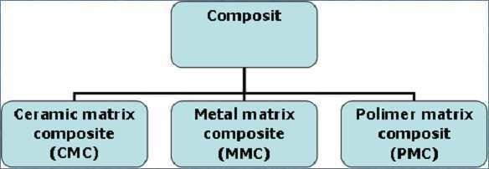

Gambar 2. 1 Klasifikasi komposit berdasarkan matrik

Sumber:(Nayiroh 2013)

1. Komposit Matrik Polimer (*Polymer Matrix Composites* – PMC)

Komposit matrik polimer adalah komposit yang terdiri dari serat atau partikel yang di perkuat oleh matriks polimer, komposit ini memiliki sifat-sifat mekanik yang tinggih serta ringan dan tahan terhaap korosi, beberapa jenis poliemer yang sering digunakan diantaranya sebagai berikut:

* + - * 1. *Thermoplastic* adalah plastik yang dapat dipanaskan berulang kali untuk melunakkannya (mendaur ulangnya). Salah satu jenis polimer yang mengeras saat didinginkan adalah termoplastik. Termoplastik memiliki kemampuan untuk kembali ke keadaan semula dengan cara mengeras kembali setelah didinginkan, dicairkan pada suhu tertentu, dan mengikuti variasi suhu. Poliester, Nilon 66, PP, PTFE, PET, Polieter sulfon, PES, dan Polieter eterketon (PEEK) adalah beberapa contoh termoplastik.
        2. *Thermoset* tidak dapat (secara permanen) beradaptasi dengan variasi suhu. Bahan tidak dapat dilunakkan lagi setelah dilakukan pengerasan. Karena fitur termoset, seperti jenis melamin, sering digunakan sebagai tutup ketel, pemanasan tinggi tidak akan melunakkannya; sebaliknya, hal ini akan menghasilkan arang dan terdegradasi. Plastik termoset tidak begitu diminati dalam proses daur ulang dibandingkan plastik termoplastik karena, selain sulit ditangani, volumenya juga jauh lebih rendah (sekitar 10%). Epoksida, Bismaleimida (BMI), dan Poli-imida (PI) adalah beberapa contoh termoset.

1. Komposit Matrik Logam (Metal Matrix Composites – MMC)

*Metal Matrix composites* mewakili sejenis komposit dengan matriks logam. Pengembangan material MMC dimulai pada tahun 1996. Filamen MMC Kontinyu, yang digunakan dalam aplikasi luar angkasa, pada awalnya menjadi subjek penelitian..

1. Komposit Matrik Keramik (Ceramic Matrix Composites– CMC)

CMC merupakan material dua fasa dimana satu fasa berfungsi sebagai penguat dan fasa lainnya sebagai matriks keramik. Dalam CMC, oksida, karbida, dan nitrida sering digunakan sebagai penguat. Teknik DIMOX, metode pembentukan komposit yang menggunakan reaksi oksidasi logam cair untuk mengembangkan matriks keramik di sekitar daerah pengisi penguat, merupakan salah satu prosedur manufaktur yang digunakan untuk memproduksi CMC. (Nayiroh 2013).Berdasarkan *Reinforcment*, komposit dapat diklasifikasikan kedalam tiga kelompok besar yaitu:

* + - 1. *Fibrous composites* (komposit serat)

Merupakan jenis komposit yang yang hanya terdiri dari satu laminat atau satu lapisan yang menggunakan penguat berupa serat atau *fiber*. Fiber yang di gunakan bisa berupa *glass fibers*, carbon fibers, *aramid fibers* (poly aramide), dan sebagainya. Fiber ini bisa disusun secara acak maupun dengan orientasi tertentu bahkan bisa juga dalam bentuk yanglebih kompleks seperti anyaman.

* + - 1. *Laminated composistes* (komposit laminat)

Merupakan jenis komposit yang terdiri dari dua lapisan atau lebih yang digabung menjadi satu dan disetiap lapisan ya memiliki karakteristik sifat sendiri.

* + - 1. *Particulalate composites* (komposit partikel)

Merupakan komposit yang menggunakan partikel/serbuk sebagai penguatnya dan terdistrubusi merata dalam matriksnya. Sehingga dapat disimpulkan sebagai dua macam atau lebih material yang digabungkan atau dikombinasikan dalam sekala *makroskopiks* (dapat terlihat langsung oleh mata) sehingga dapat material baru nyang lebih berguna.

* 1. ***Matriks* (Pengikat) Resin Poliester**

*Matriks* umumnya terbuat dari bahan resin, Ia berfungsi sebagai perekat material fiber sehingga tumpukan fiber dapat merekat dengan kuat saling mengikat material sehingga beban yang di tekankan pada komposit akan menyebar secara merata.

Polimer dapat dibagi menjadi dua kategori: termoset dan termoplastik. Yang pertama dapat menahan suhu dan tekanan tinggi karena ikatan kovalennya yang lemah, sedangkan yang terakhir tidak dapat dicairkan lagi setelah terbentuk oleh rantai yang kaku. Polietilen, polistiren, dan polifenilen sulfida adalah contoh polimer termoplastik, sedangkan epoksi, poliester, fenolik, dan poliamida adalah contoh polimer termoset. (Rusnoto Mesin, Teknik, and Pancasakti 2018).

Resin polyester adalah resin termoset yang sering digunakan sebagai matriks dalam pembuatan komposit resin ini terbuat dari polimer yang terdiri dari *monomer glikol*. Ketika di aktivasi oleh katalis, resin polyester dapat mengalami reaksi polimerisasi dan mengeras menjadi bentuk yang keras dan kuat. Resin polyester memiliki sifat yang ringan, tahan korosi, dan mudah di proses.

Metode pembentukan komposit yang umum ditemui diantaranya adalah *hand lay up*, *spray lay up*, *vacuum baging*, *Resin transfer moulding* dan lain-lain. Jenis perlakuan dalam proses pembentukan komposit pada umumnya melibatkan pemanasan dan penekanan. *Hand lay up* merupakan metode pembentukan komposit yang sering digunakan dalam pembuatan komposit serat (Nugroho 2021).

Metode hand lay up dipilih karena sejumlah alasan, termasuk biayanya yang rendah, keserbagunaan dalam menangani barang besar dan kecil, kemudahan penggunaan dengan peralatan dasar, kesesuaian untuk serat pendek dan panjang, dan kemudahan tenaga kerja. Namun, ada sejumlah kelemahan pada prosedur ini, termasuk kekuatan pelapisan yang bergantung pada jumlah pengerjaan tangan yang diperlukan, kurangnya homogenitas produk, dan waktu pemrosesan yang lama. (Sulardjaka et al. 2022).

* 1. **Serat Serabut Kelapa**

Kelapa merupakan tanaman perkebunan/industri berupa pohon batang lurus dari famili Palmae. Tanaman kelapa (cocos nucifera), marupakan tanaman serbaguna atau tanaman yangmempunyai nilai ekonomi yang tinggi. Seluruh bagian pohon kelapa dapat dimanfaatkan untuk kepentingan manusia, sehingga pohon ini sering disebut pohon kehidupan (tree of life) karena hampir seluruh bagian dari pohon, akar, batang, daun dan buahnya dapat dipergunakan untuk kebutuhan kehidupan manusia sehari-hari. Pada prosesnya, serat kelapa yang panjang diperoleh dari proses ekstraksi serabut kelapa Adapun rasio antara serat panjang, serat medium dan serat pendek yang dihasilkan berkisar anatara 60:30:10. Panjang serat panjang adalah lebih dari 150 mm (dapat mencapai 350 mm), panjang serat medium antara 50 sampai 150 mm dan panjang serat pendek adalah kurang dari 50 mm. Ukuran diameter serat kelapa adalah antara 50 hingga 300 μm. Serat kelapa terdiri dari sel serat kelapa dengan ukuran panjang 1mm dan ukuran diameter 5-8 μm.Serat kelapa dapat dibagi menjadi 2 jenis, yaitu serat berwarna putih dan serat berwarna coklat. Serat kelapa yang berwarna putih diperoleh dari buah kelapa yang belum matang. Serat ini lebih halus dan memiliki warna yang lebih cerah. Sedangkan serat kelapa berwarna coklat diperoleh dari buah kelapa yang telah matang. Untuk dapat memperoleh serat ini, serabut kelapa perlu direndam dalam air. Berikut ini tabel komposisi kimia serat kelapa.

Tabel 2. 1 komposisi kimia serat kelapa.

|  |  |  |
| --- | --- | --- |
| No. | Komposisi | Jumlah (% berat kering) |
| 1. | Selulosa | 35,6 |
| 2. | hemiselulosa | 15,4 |
| 3. | pectin | 5,1 |
| 4. | lignin | 32,7 |
| 5. | Zat ekstraktif | 3,0 |

Sumber : (Egwaikide,P .A,2007)

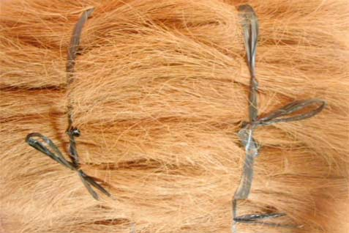

Gambar 2. 2 serabut kelapa

Sumber: https://ekonomi.bisnis.com/

* 1. **Pengujian Bending (Kelenturan Material)**

Uji bending adalah salah satu bentuk pengujian fisik pada materil untuk mengevaluasi kekuatan dan keuletanya terhadap beban yang diterapkan pada arah lentur. Pada dasarnya uji bending melibatkan pemberian beban pada sempel di tengah titiknya hingga mencapai batas elastisitasnya. Dengan menggunakan standar ASTM D790 sebagai pedoman, dilakukan uji lentur untuk memastikan kekuatan lentur komposit. Suatu beban diberikan dengan laju pembebanan konstan di tengah tumpuan setelah benda uji lentur, yaitu batang, ditempatkan pada dua tumpuan. Seseorang dapat menghitung modulus Rupter atau kekuatan lentur menggunakan rumus ini. (Rusnoto 2020).

$σь$ $=\frac{3pL}{2bd^{2}}$.......................................................... (2.1)

keterangan :

$σ$ = modulus sofrupture/kekuatan bending(kgf/m $m^{2}$)

p= pembebanan bending maksimum (kgf)

L= pajang spesimen(mm)

b= lebar speseimen (mm)

d= tebal/kedalaman spesimen(mm)

* 1. **Pengujian Tarik**

*Tensile testing* merupakan suatu metode pengujian mekanik yang digunakan untuk mengevaluasi sifat-sifat mekanik seperti kekuatan tarik, modulus elastisitas, dan elongasi. Pengujian tarik dilakukan dengan memperkenalkan beban pada sempel bahan secara perlahan-lahan hingga sempel tersebut patah atau pecah.

Hasil pengujian tarik di gunakan untuk mengevaluasi kekuatan dan ketahanan suatu bahan terhadap tegangan dan regangan, Dengan mengatahui sifat mekanik material dapat membantu dalam peroses perancangan dan pengembangan material baru.

Persamaan berikut dapat digunakan untuk menyatakan besarnya tegangan dan regangan pada uji tarik sebagai berikut:

𝜎= $\frac{p}{Aₒ}$.................................................................. (2.2)

𝜎= tegangan kekuatan tarik(Mpa)

P= beban (N)

$Aₒ$ = luas penampang (MM)

$Aₒ$ = *L x* *P* ............................................................. (2.3)

L= Lebar

P= Panjang

Pertambahan panjang kumulatif yang disebabkan oleh pembebanan sehubungan dengan panjang area pengukuran (panjang pengukur) dikenal sebagai regangan. Pada grafik tegangan-regangan hasil uji tarik komposit, dapat digunakan garis proporsional untuk menentukan nilai regangan yang ekuivalen dengan regangan proporsional.

𝝴= $\frac{∆L}{L}$................................................................... (2.4)

𝝴= regangan(mm/mm)

$∆L$ = pertambahan panjang(mm)

L = panjang daerah/tenaga

Persamaan tersebut dapat digunakan untuk mendapatkan nilai modulus elastisitas komposit, yang juga merupakan perbandingan tegangan terhadap regangan pada luas proporsional.

E= $\frac{σ}{ϵ}$................................................................... (2.5)

E= modulu selatisitastarik(Mpa)

$σ$ = kekuatan tarik(Mpa)

$ϵ$ = Regangan (mm/mm)

Data tersebut dihasilkan dari pengujian tarik pada mesin uji tarik *universal testing machine* HT 2402 dengan sepesimenmaterial kompsit serat yang telah disesuaikan standar ASTM D638 dengan panjang sepeimen 200mm, lebar 20mm, lebar bagian tengah 14mm, dan ketebalan 5mm (Diana, Safitra, and Ariansyah 2020).

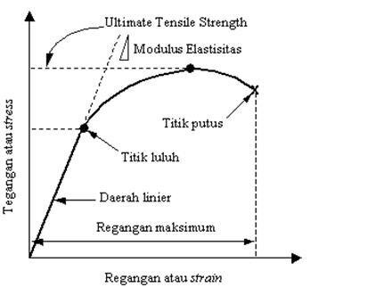

Gambar 2. 3 Kurva Tegangan-Regangan

Sumber : (Santoso, 2006)

* 1. **Pengujian Impak**

Pengujian impak adalah teknik yang digunakan untuk memastikan karakteristik suatu material yang terkena tekanan dinamis. Hal ini memungkinkan penentuan atribut ketangguhan suatu material dalam bentuk getas, ulet, dan liat. Perlu diingat bahwa material akan memiliki keuletan yang tinggi jika nilai impak atau harganya lebih tinggi. Jika terdapat patahan yang tidak rata dan tampak berserat pada daerah patahan, bahan uji dianggap ulet. Namun jika bahannya rapuh, tampilan patahannya akan mengkilap dan rata. Ia dapat patah secara getas pada kondisi material ulet dengan sedikit deformasi plastis. Jumlah energi yang diserap per satuan luas penampang suatu benda uji disebut nilai harga impak.

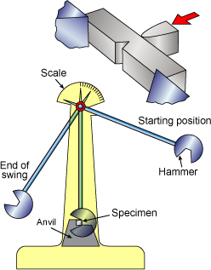

Gambar 2. 4Ilustrasi skematis pengujian impak

Sumber : [https://mirfandaniputra.wordpress.com/2017/01/07/uji-mpact-](https://mirfandaniputra.wordpress.com/2017/01/07/uji-mpact-charpy/) [charpy/](https://mirfandaniputra.wordpress.com/2017/01/07/uji-mpact-charpy/)

Pengujian dengan beban kejut yang tiba-tiba dikenal sebagai pengujian dampak. Teknik Charpy dan Izod adalah dua jenis metodologi uji impak yang berbeda. Benda uji diposisikan secara horizontal pada suatu penyangga dengan teknik Charpy, yaitu uji tumbukan, dengan gaya yang diarahkan berlawanan arah dengan takik. Sebaliknya, teknik pengujian tumbukan Izod melibatkan penempatan benda uji pada suatu penyangga sehingga beban diarahkan ke arah tarikan. (Rusnoto Mesin, Teknik, and Pancasakti 2018).

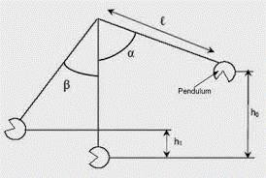

Gambar 2. 5 Sketsa perhitungan energi impak

Sumber: (Rusnoto, 2018)

Rumus berikut dapat digunakan untuk menghitung usaha yang dilakukan bandul ketika menumbuk benda uji atau energi yang diserap benda hingga putus: Energi yang diserap (E) adalah:

𝐴𝑜 = 𝑙 × 𝑡 ............................................................................. (2.6)

Keterangan :

Ao = Luas penampang (mm)

l = Lebar bahan uji (mm)

p = Panjang bahan uji (mm)

Energi yang diserap dapat dihitung dengan persamaan berikut ini :

W = 𝐺 × 𝑅 (cos β − cos α) ................................ (2.7)

Keterangan :

W = Energi yang diserap benda uji (J)

G = Berat pendulum (N)

R = Panjang pendulum (mm)

Cos β = sudut ayunan setelah tabrak benda uji (˚)

Cos α = sudut ayunan tanpa beban uji (˚)

Harga impact (σb) benda uji dihitung dengan persamaan :

$σ$ b= $\frac{w}{{b^{1}x h}^{1}}$ = $\frac{w}{Ao}$..................................................... (2.8)

Keterangan :

𝑊 = 𝐸𝑛𝑒𝑟𝑔𝑖 𝑡𝑒𝑟𝑠𝑒𝑟𝑎𝑝 𝑏𝑒𝑛𝑑𝑎 𝑢𝑗𝑖 (𝑗)

𝑏1 = L𝑒𝑏𝑎𝑟 𝑏𝑒𝑛𝑑𝑎 𝑢𝑗𝑖 (𝑚𝑚)

ℎ1 = 𝑇𝑖𝑛𝑔𝑔𝑖 𝑏𝑒𝑛𝑑𝑎 𝑢𝑗𝑖 (𝑚𝑚)

## Tinjauan Pustaka

* + - 1. Muh Amin, ST, MT.& 2)Drs. Samsudi R, ST 1,2) Program Studi teknik Mesin Fakultas Teknik Universitas Muhammadiyah Semarang (2010) melakukan penelitian dengan judul “pemanfaatan limbah serat sabut kelapa sebagai bahan pembuat helm pengendara kendaraan roda dua”. Hasil dari penelitian ini yaitu : Tegangan tarik yang paling optimum dimiliki oleh bahan komposit polyester yang diperkuat serat sabut kelapa yaitu dengan fraksi volume 60% serat sabut kelapa yaitu sebesar 14,7 MPa. Regangan bahan komposit poliester berpenguat serat sabut kelapa juga menunjukkan adanya optimum yaitu pada penambahan 60% fraksi volume serat yang diperoleh harga sebesar 0,42 %. Serat sabut kelapa memiliki keuletan yang lebih tinggi dari pada matriknya yaitu polyester Modulus elastisitas komposit semakin meningkat seiring dengan penambahan fraksi volume serat. Peningkatan modulus elastisitas secara signifikan terjadi pada fraksi volume 42 % yaitu sebesar 3,85 GPa.
      2. Muhammad Arsyad, Muhammad Arsyad Suyuti1), Muh. Farid Hidayat, Armila Sahi Pajarra (2014) melakukan penelitian dengan judul ” pengaruh variasi arah susunan serat sabut kelapa terhadap sifat mekanik komposit serat sabut kelapa”. Hasil dari penelitian ini yaitu komposit serat sabut kelapa yang tegangan tariknya tertinggi ialah komposit dengan arah susunan serat sejajar 0˚, 0˚ sebesar 14,34 N/mm², dan komposit serat sabut kelapa yang tegangan lenturnya tertinggi ialah komposit dengan arah susunan serat sejajar 0˚, 45˚ sebesar 23,34 N/mm².
      3. Rusnoto Mesin, Teknik, and Pancasakti 2018, Menulis jurnal articel yang berjudul “Studi Pengaruh Panjang Serat Bambu Pada Kekuatan Impak Komposit Matrik Polyester” jurnal ini berfokus pada pengaruh pancang serat terhadap kekutan impak pada komposit matrik poliyester, Tujuan dari penelitian ini adalah untuk mengetahui bagaimana perubahan panjang serat bambu mempengaruhi karakteristik mekanik komposit matriks poliester, khususnya kekuatan impak. Pendekatan eksperimental diambil. Serat bambu, hardener, dan resin poliester merupakan komponen yang digunakan. Tiga spesimen dibuat untuk masing-masing tiga serat bambu yang berbeda dengan panjang 2, 4, dan 6 sentimeter. Hasil uji impak menunjukkan bahwa setiap benda uji komposit matriks poliester dengan perkuatan serat bambu berpengaruh nyata terhadap kekuatan impak matriks poliester. Nilai sebesar 7,065 J/mm² dihasilkan oleh kuat impak terendah pada variasi panjang serat 2 cm. Selanjutnya selisih panjang serat sebesar 4 cm mengakibatkan pertambahan sebesar.
      4. Rusnoto, (2020) Progdi Teknik Mesin Fakultas Teknik Universitas Pancasakti Tegal. Menulis jurnal articel yang berjudul " Pemanfaatan Serbuk Pohon Tebu Pada Material Komposit Matrik Epoksi ” Salah satu partikel penguat komposit yang digunakan dalam produksi material komposit adalah bubuk tebu, yang dibahas dalam publikasi ini. Bahan pengisi yang digunakan dalam konstruksi komposit disebut bahan pengisi. penentuan sifat mekanik kuat tarik dan modulus elastisitas suatu bahan menggunakan data uji hasil uji tekuk dan tarik. Kuat tarik komposit matriks epoksi dipengaruhi oleh perubahan fraksi berat serbuk tebu 9% sehingga menghasilkan kuat tarik sebesar 3,0882 kgf/mm² dibandingkan dengan penambahan 0% yaitu 2,34 kgf/mm². Sedangkan penambahan fraksi berat bubuk tebu masing-masing 3% dan 6% menghasilkan kuat tarik sebesar 1,6 dan 2,25 kgf/mm² sehingga mempengaruhi .
      5. Junri Lasmon Marpaung, Agung Sutrisno, Romels Lumintang Jurusan Teknik Mesin Universitas Sam Ratulangi Jl. Kampus UNSRAT, Manado (2020) melakukan penelitian dengan judul “penerapan metode anova untuk analisis sifat mekanik komposit serabut kelapa” . Hasil dari penelitian ini yaitu Dari penelitian analisis anova presentase eror 0,05 diperoleh F hitung > F crit menghasilkan bahwa tanpa dan dengan perlakuan mempenggaruhi sifat mekanik kekuatan bending F = 7.753 F crit = 2.657.
      6. Nugroho, (2021) Menulis jurnal articel yang berjudul “ Pengaruh Curing Time Terhadap Sifat Mekanis Komposit Epoxy/Carbon Fiber dan Epoxy/ Glass Fiber dengan Metode Manufaktur Bladder Compression Moulding “ Jurnal ini mengulas tentang metode pembuatan komposit Metode pembentukan komposit yang umum ditemui diantaranya adalah hand lay Up, spary lay up, vacung beging, resin tranver molding, dan lain-lain. Jenis perlakuan dalam pembuatan komposit pada umumnya melibatkan pemanasan dan penekanan. Tujuan penelitian ini untuk memperoleh waktu optimum untuk proses komposit dengan metode blendder compression molding serta mempelajari pengaruh variasi curing timeterhadap sifat mekanis produk komposirt.
      7. Abdalla, dkk (2023) menulis jurnal artikel yang berjudul “Perancangan Sepeda Motor Listri Berdesain Klasik”. Artikel ini membahas tentang empat jenis tangki motor yang paling baik digunakan pada motor listrik berdesain klasik adalah pada jenis tangki motor honda tahun 70 sebagai bagasi untuk port charging pada motor dan suzuki ma sebagai body pada bagian rangka tubular tengah. Dengan menggunakan jok motor yamaha mf1 dapat disesuaikan dengan rangka honda 70. Ban berjenis sport cruiser sangat bagus untuk motor classic dan memiliki kesan yang klasik tetapi dapat futuristiknya dan jenis ban ini bisa digunakan untuk touring. Tujuan yanghendak dicapai pada penelitian ini antara lain: menciptakan rancangan sepeda motor listrik dengan desain klasik. Perancangan ini difokuskan pada mengubah motor tahun 1960 yang semula berbahan bakar minyak menjadi motor listrik bergaya klasik. Hasil perancangan menunjukan perubahan yang signifikan antara jenis kendaraan dari bensin ke listrik, dan bias mempertahankan gaya klasik di motor listrik.
      8. Vanditya Prima A.Kurniawan, Muhammad Ikhsan2, Sahid Bayu Setiajit, Indra Permana, Riza Arif Pratama, Universitas Tunas Pembangunan Surakarta, Jl. Balekambang Lor No.1 Banjarsari, Surakarta 57139, (2025). Menulis jurnal article “pengaruh perbandingan jarak anyaman serabut kelapa pada komposit hybrid terhadap sifat mekanik uji tarik” Komposit adalah material yang merupakan gabungan dari dua bahan atau lebih yang diharapkan dapat memiliki karakteristik mekanik yang lebih baik dari bahan-bahan penyusunnya. Pada penelitian ini, komposit dibuat dari 2 jenis serat yaitu serat fiberglass danserat anyaman sabut kelapa, biasa dikenal sebagaikomposit hybrid. Serat-serat tersebut dicampur dengan matriks SHCP menggunakan metode hand lay-up. Serat sabut kelapa dianyam menggunakan 3 jenis jarak anyaman yang berbeda-beda untuk mengetahui pengaruh jarak anyaman serat sabut kelapa terhadap kekuatan komposit hybrid yang dihasilkan. Ketiga jenis jarak anyaman tersebut yaitu jarak anyaman 1 cm, 1,5 cm, dan 2 cm. Ketiga jenis komposit yang dihasilkan kemudian diuji dengan Uji Tarik berdasarkan ASTM D638-01.

# **BAB III** **METODOLOGI PENELITIAN**

## Metode Penelitian

Metode penelitian yang digunakan untuk menjawab dari rumusan masalah dengan metode eksperimen, Metode eksperimen merupakan metode dengan cara memanipulasi satu atau lebih variabel untuk mengamati perubahan yang terjadi pada masing-masing variabel.

Pada penelitian ini menggunakan variabel perbandingan jumlah serabut kelapa mulai dari 2%, 4%, dan 6% dengan matriks resin polyester, untuk mengetahui sifat mekanik dari komposit dengan perbedaan jumlah serat menggunakan pengujian bending, pengujian tarik, dan pengujian impak.

## Waktu Dan Tempat Penelitian

Jadwal penelitian merupakan rencana awal penelitian sampai akhir. Waktu penelitian dimulai pada awal bulan april sampai oktober 2024 pada Tabel 3.1, Tempat pembuatan sepesimen di “Laboratariun Fakultas Teknik dan Ilmu Komputer UPS Tegal” dan pengujian bending, tarik, dan impak akan dilakukan di “ Laboratorium Pengujian Material Universitas Gajah Mada Yogyakarta”.

Tabel 3. 1 Kalender penelitian

|  |  |  |  |  |  |  |  |
| --- | --- | --- | --- | --- | --- | --- | --- |
| No | Kegiatan | Bulan/Tahun 2024 | | | | | |
| Jan | Feb | Mar | Apr | Mei | Jun |
| 1. | Persiapan |  |  |  |  |  |  |
|  | a. Mencari bahan refrensi |  |  |  |  |  |  |
|  | b. Penyusunan proposal |  |  |  |  |  |  |
|  | c. Bimbingan proposal |  |  |  |  |  |  |
| 2. | Pelaksanaan |  |  |  |  |  |  |
|  | a. Seminar Proposal |  |  |  |  |  |  |
|  | b. Pembuatan Spesimen |  |  |  |  |  |  |
|  | c. Pengujian spesimen |  |  |  |  |  |  |
| 3. | Penyelesaian |  |  |  |  |  |  |
|  | a. Pengolahan Data |  |  |  |  |  |  |
|  | b. Penyusunan Sekripsi |  |  |  |  |  |  |
|  | c. Ujian Skripsi |  |  |  |  |  |  |

(Sumbr: Dokumen pribadi)

## Instrumen Penelitian

Instrumen penelitian merupakan kebutuhan untuk menjalankan penelitian membuat material komposit dari serabut kelapa dengan resin polyester mulai dari alat-alat dan bahan.

* 1. Alat-alat

1. Cetakan material komposit dibuat dari kaca yang di susun menjadi persegi panjang dengan ukuran yang telah di tentukan dengan cetakan uji tarik panjang 25cm, lebar 20cm, dan tinggi 1,5cm untuk uji bending panjang 56cm, lebar 40cm, dan tinggi 3cm sedangkan untuk uji impak panjang 15cm, lebar 6cm, dan tinggi 1,5cm.

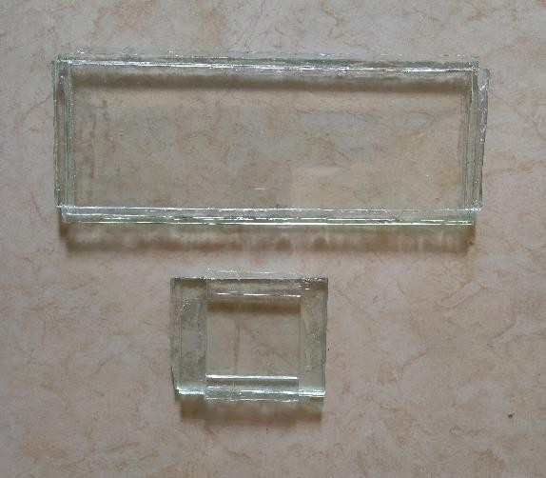

Gambar 3. 1 Cetakan kaca

(Sumber : dokumentasi pribadi)

1. Alat pengaduk di gunakan untuk mencampur resin dengan katalis dan juga untuk mengurangi kekentalan dari resin polyester agar lebih mudah masuk kedalam celah-celah serabut kelapa alat yang digunakan mixure/ pengaduk lainya.
2. Timbangan digital untuk menimbang fraksi dari resin *polyester*, katalis, dan serabut kelapa

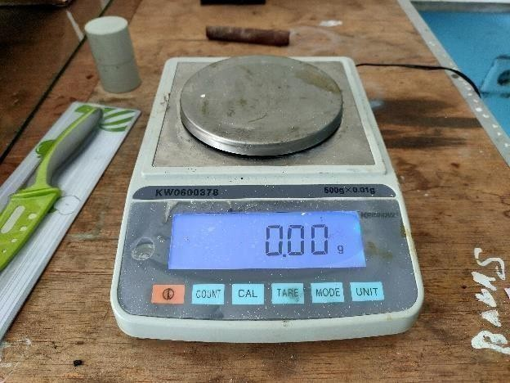

Gambar 3. 2 Timbangan digital

(Sumber : dokumentasi pribadi)

1. pemotong digunakan untuk memotong serabut kelapa sesuai kebutuhan dan memotong material sesuai ketentuan sepesimen alat penguji menggunakan gunting, gergaji, dan grindra potong.

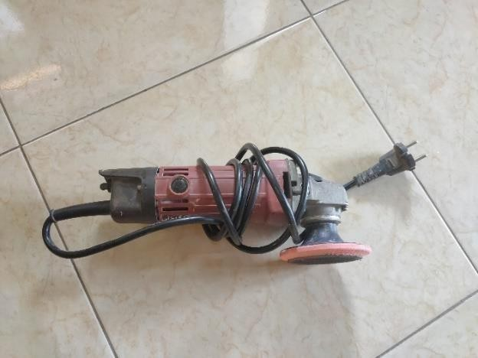

Gambar 3. 3 Gerinda tangan

(sumber : dokumentasi pribadi)

1. Kuas cet untuk memudah dalam perataan resin pada cetakakan.

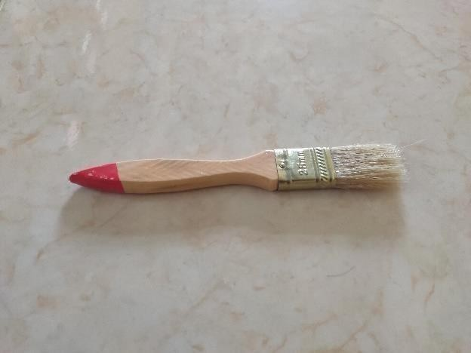

Gambar 3. 4 Kuas

(Sumber : dokumentasi pribadi)

1. *Greese*/setempet digunakan untuk melapisi antara cetakan dengan komposit agar mudah dilepas dari cetakan.

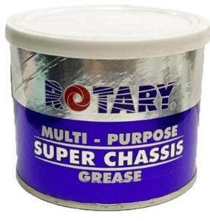

Gambar 3. 5 Stempet

Sumber :Dokumentasi pribadi

1. Alat press untuk menjaga agar campuran resin dan serat menyatu dengan kuat menggunkan kaca sebagai bantalan ditambahkan beban seberat 5-10kg.
2. Mesin pengujian tarik digunakan untuk mengetahui kekutan tarik material komposit.

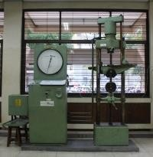

Gambar 3. 6 Mesin uji tarik U PD 10

Sumber: <http://mettfis.teknik.ub.ac.id/fasilitas/>

1. Mesin pengujian bending digunakan untuk mengetahui elastisitas material komposit.

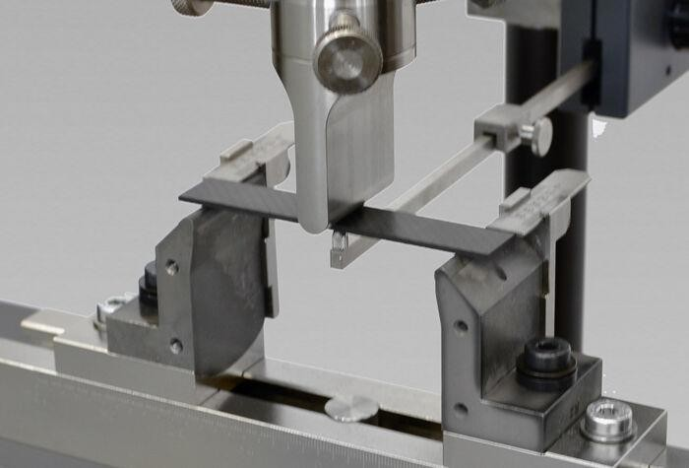

Gambar 3. 7 Mesin pengujian bending 3 titik

Sumber: [https://www.zwickroell.com](https://www.zwickroell.com/)

1. Mesin pengujian impak digunakan untuk mengetahui kekuatan material komposit.

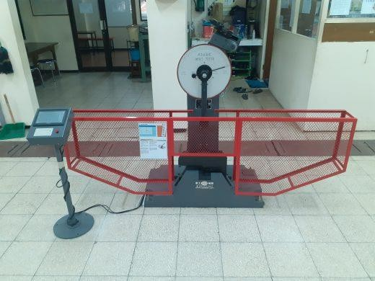

Gambar 3. 8 Mesin pengujian impak charpy

Sumber: <http://mettfis.teknik.ub.ac.id/fasilitas/>

* 1. Bahan-bahan
  2. Resin polyester dan katalis sebagai bahan baku utama untuk (matriks) pembuatan komposit serabut kelapa.

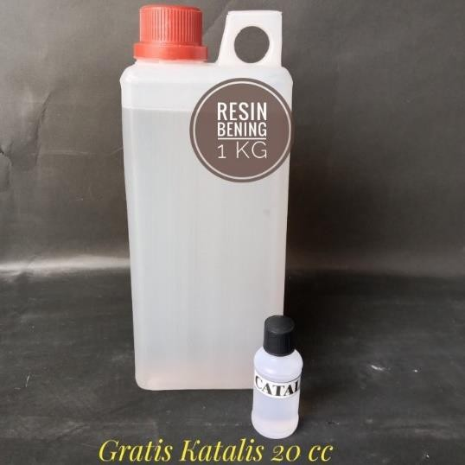

Gambar 3. 9 Resin polyester dan katalis

Sumber: [https://www.tokopedia.com](https://www.tokopedia.com/)

* 1. Larutan NaOH untuk memisahkan serabut kelapa kering.

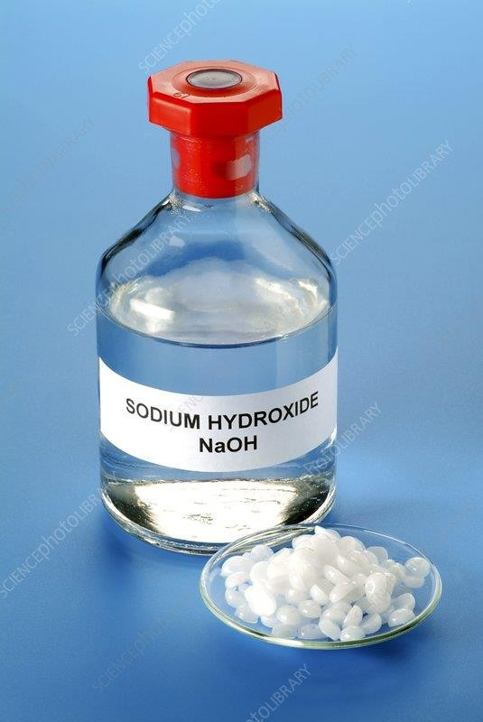

Gambar 3. 10 Larutan NaOH

Sumber: [https://www.sciencephoto.com](https://www.sciencephoto.com/)

* 1. Serabut kelapa kering sebagai bahan utama untuk di ambil seratnya.

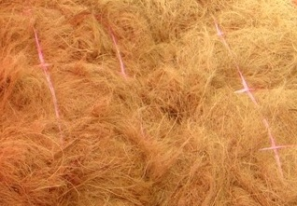

Gambar 3. 11 Serabut Kelapa

Sumber : <https://sabutkelapaberkaret.wordpress.com>.

## Langkah-langkah pembuatan spesimen

Langkah pembuatan spesimen uji material komposit serabut kelapa dengan resin Polyester

* 1. Siapkan larutan NaOH
  2. Potong serabut kelapa kering sesuai ketentuan
  3. Rendam serabut kelapa kelaruatan NaOH untuk memisahkan kotoran dari serat yang kurang efektif
  4. Campurkan resin dan katalis sesuai kebutuhan aduk hingga merata.
  5. Siapkan cetakan dan oleskan dengan gress/ margarain agar mudah saat melepas komposit dari cetakan.
  6. Masukan serat yang telah dipotong sesuai kebutuhan perbandingan mulai dari 2% sampai 6% kedalam cetakan kaca.
  7. Masukan campuran resin dan katalis, menggunakan metode hand lay up kedalam cetakan yang telah di isi serabut kelapa

## Standar spesimen pengujian

1. Pengujian Tarik

Setandar pengujian tarik yang digunakan pada penelitian ini untuk mengetahui kekutan tarik material komposit mengacu pada standar ASTM D638 dengan ketentuan spesimen uji tarik sebagai berikut :

1. panjang sepeimen 200mm
2. lebar 20mm
3. lebar bagian tengah 14mm
4. ketebalan 5mm (Diana, Safitra, and Ariansyah 2020)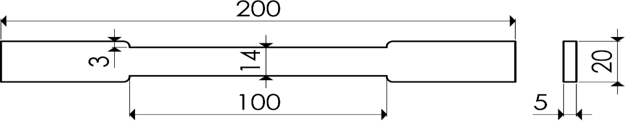

Gambar 3. 12 Spesimen uji tarik

Sumber: Dokumen pribadi

1. Pengujian Bending

Setandar pengujian bending yang digunakan pada penelitian ini untuk mengetahui kekuatan tarik material komposit mengacu pada standar ASTM D790 dengan ketentuan spesimen uji tarik sebagai berikut:

1. Panjang spesimen 130mm
2. Lebar spesimen 13mm
3. 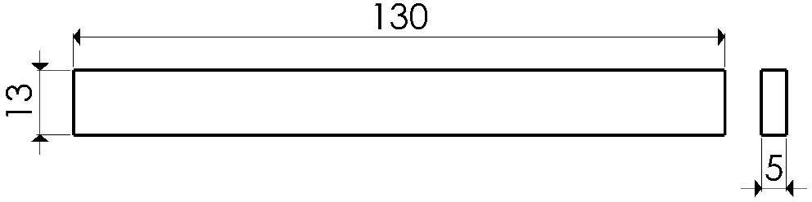Tebal spesimen 5mm

Gambar 3. 13 Spesimen uji bending

Sumber: Dokumen pribadi

1. Pengujian Impak

Standar pengujian impak yang digunakan mengacu pada ASTM D 5942 – 96 untuk material komposit ini dengan ketentuan spesimen sebagai berikut (Rusnoto Mesin, Teknik, and Pancasakti 2018)

1. Panjang spesimen 55mm
2. Lebar 10mm.
3. Tebal spesimen 10mm.
4. Jarak potongan ke tepi 25,5mm.
5. Kedalaman potongan 2mm

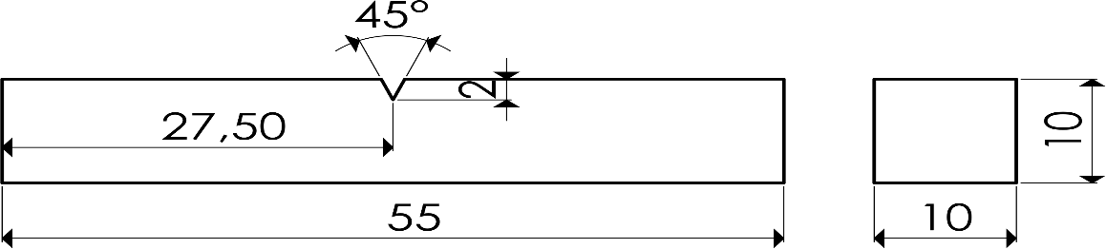

Gambar 3. 14 Spesimen uji impak

Sumber: Dokumen pribadi

## Rancangan Tangki Sepeda Motor Listrik

Rancangan pembuatan tangki sepeda motor dengan menggunakan serat serabut kelapa, Pembuatan tangki dengan komposit serat serabut kelapa menggunakan cetakan karton yang dibentuk sesuai ketentuan tangki dengan ukuran panjang 260mm, lebar 140mm, tinngi 140mm.

Pembuatan tangki dari komposit serabut kelapa dan resin polyester diawali dengan membuat cetakan yang berbahan karton dan diperkuat dengan semen kompon untuk bagian luarnya, setelah cetakan jadi selanjuya siapkan resin yang sudah dicampur dengan hardener masukan perlahan kecetakan secara bertahap dilanjutkan menambahkan serabut kelapa setelah serabut kelapa berikan resin kembali diatasnya dan atur ketebalan sesuai ketentuan.

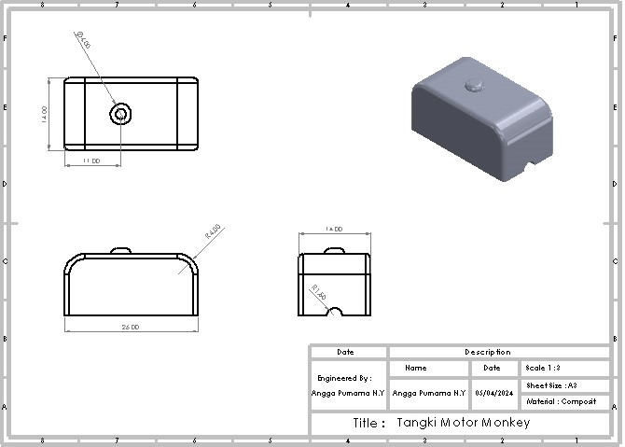

Gambar 3. 15 Desain 3D Tangki Sepeda Motor Listrik

Sumber: Dokumen pribadi

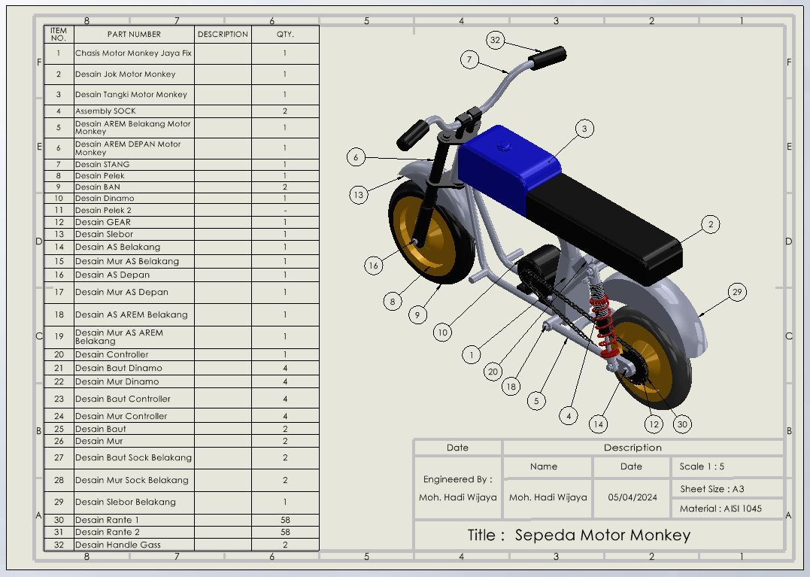

Gambar 3. 16 Desain Rancangan Sepeda Motor Listrik

Sumber: Dokumen pribadi

## Langkah-langkah pembuatan tangki sepeda motor listrik

1. Desain tangki
2. Menyiapkan alat dan bahan
3. Siapkan cetakan yang sudah dibuat sesuai dengan desain
4. Campurkan resin dan katalis aduk hingga merata
5. Masukan serabut kelapa sesuai perbandingan kedalam cetakan
6. Masukan campuran resin dan katalis ke dalam cetakan yang telah di isi serabut kelapa dengan merata

## Variabel Penelitian

Variabel yang diukur dalam penelitian ini variabel bebas dan variabel terikat

1. Variabel Bebas

Variabel bebas (independen) variabel yang mempengarui banyaknya serabut kelapa yang ditambahkan dalam penelitian ini mulai dari raw material, 2%, 4%, dan 6% serabut kelapa.

Tabel 3. 2 Variabel bebas (X)

|  |  |  |  |
| --- | --- | --- | --- |
| Variabel Bebas (X) | | | |
| No. | Penambahan Serat % |  | Penambahan serat (Gram) |
| 1. | 2% |  | 9 gram |
| 2. | 4% |  | 18 gram |
| 3. | 6% |  | 27 gram |

1. Variabel Terikat

Variabel terikat adalah variabel yang di pengaruhi oleh variabel bebas. Variabel terikat dalam penelitian ini adalah mengetahui sifat mekanik komposit dari hasil uji tarik, bending, dan impak.

Tabel 3. 3 Variabel terikat (Y)

|  |  |  |  |  |
| --- | --- | --- | --- | --- |
|  | Variabel terikat (Y) | | | |
| No. | Penambahan serat | Hasil pengujian tarik | Hasil pengujian banding | Hasil pengujian impak |
| 1. | 9 gram |  |  |  |
| 2 | 9 gram |  |  |  |
| 3 | 9 gram |  |  |  |
| 4 | 18 gram |  |  |  |
| 5 | 18 gram |  |  |  |
| 6 | 18 gram |  |  |  |
| 7 | 27 gram |  |  |  |
| 8 | 27 gram |  |  |  |
| 9 | 27 gram |  |  |  |

## Prosedur penelitian

Penelitian pembuatan tangki sepeda motor listrik dengan komposit serabut kelapa memiliki tahapan untuk mendaptakan hasil dari pengujian kekutan komposit dengan penambahan serabut kelapa dari raw material, 2%, 4%, 6% dari beberapa prosedur penelitian sebagai berikut.

* 1. Desain penelitian

Untuk memudahkan penelitian penulis membuat desain penelitian dengan tahapan pertama mencari informai atau studi literatur terkait komposit dan tangki sepeda motor listrik berikut ini tahapan desain penelitian.

1. Studi literatur terkait tema penelitian dan tujuan penelitian.
2. Menentukan bahan yang digunakan dalam membuat komposit.
3. Menyiapkan alat dan bahan pembuatan komposit.
4. Menetukan pengujian yang dilakukan untuk mengetahui sifat mekanik material komposit yang telah dibuat.
5. Menganalisis hasil pengujian dan mencari variasi penambahan serat yang terbaik dari hasil pengujian.
6. Pembuatan produk tangki sepeda motor listrik dari hasil pengujian terbaik.



Gambar 3. 17 Desain tangki motor listrik

* 1. Tahapan persiapan penelitian

Persiapan yang dilakukan dalam menjalankan penelitian mulai dari pembuatan spesimen komposit serabut kelapa, spesimen yang dibuat diantaranya. Setelah spesimen jadi selanjutnyan menyiapkan alat untuk pengujian alat uji tarik, bending, dan impak.

1. Sembilan spesimen untuk pengujian tarik masing-masing 3 spesimen dengan penambahan serat 2%, tiga spesimen dengan penambahan serat 4%, dan tiga spesimen dengan penambahan serat 6%.

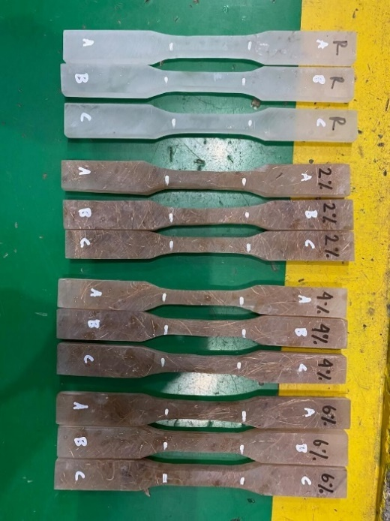

Gambar 3. 18 Spesimen uji tarik

1. Sembilan spesimen untuk pengujian bending masing-masing 3 spesimen dengan penambahan serat 2%, tiga spesimen dengan penambahan serat 4%, dan tiga spesimen dengan penambahan serat 6%.

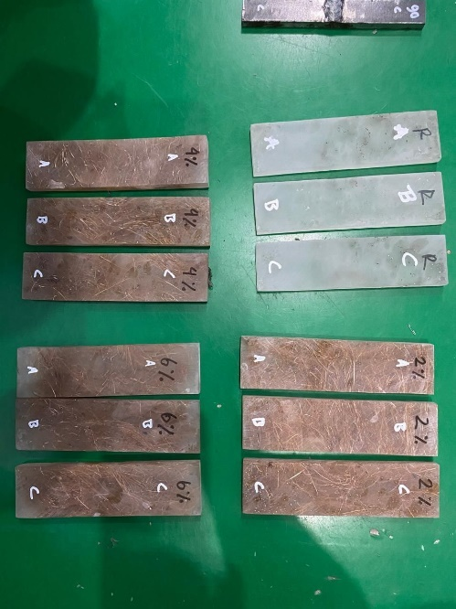

Gambar 3. 19 Spesimen uji bending

1. Sembilan spesimen untuk pengujian impak masing-masing 3 spesimen dengan penambahan serat 2%, tiga spesimen dengan penambahan serat 4%, dan tiga spesimen dengan penambahan serat 6%.

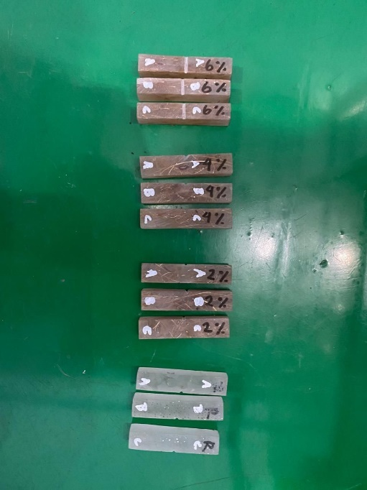

Gambar 3. 20 Spesimen uji impak

* 1. Tahapan pengujian spesimen komposit

Pengujian dilakukan untuk mengetahui sifat mekanik komposit serabut kelapa, pengujian yang dilaksanakan pada bulan juli 2024 di lab UGM berikut ini tahapan pengujian tarik, bending, dan impak.

1. Pengujian tarik

Pengujian tarik meliputi spesimen dengan penambahan serat 2%, 4%, dan 6%. Pengujian dilakukan dengan memberikan beban berlawanan arah, pengujian tarik digunakan untuk mengetahui ketahan material terhadap gaya setatis yang diberikan secara lambat. Hasil yang didapatkan dari pengujan tarik seperti kekuatan tarik, keuletan, dan ketangguhan.

Pengujian dilakukan menggunakan alat uji tarik universal testing mesin dengan tahapan sebagai berikut:

1. Dimensi spesimen sebelum di uji tarik.
2. Siapkan mesin uji tarik yang digunkan (Universal Testing Mesin).
3. Beban yang dipasang yaitu bertahap sebesar 250 N.
4. Pasangkan spesimen uji tarik dan pastikan terjepit dengan benar, danjalankan mesin uji tarik.
5. Setelah patah, hentikan mesinuji tarik secepatnya, catat gaya tarik maksimum dan pertambahan panjangnya dan lepaskan spesimen dari grip.

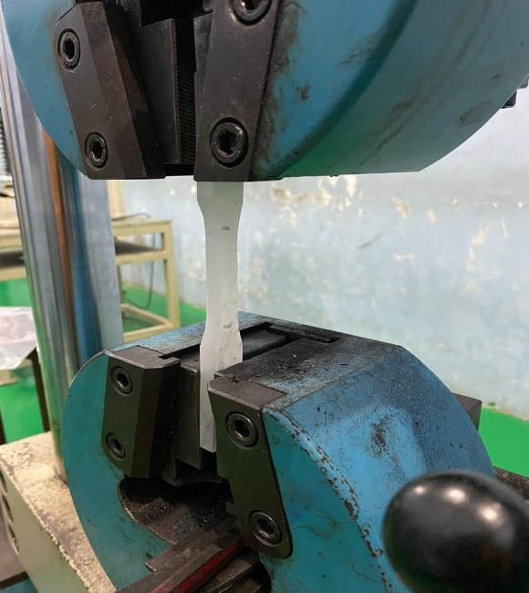

Gambar 3. 21 Proses pengujian tarik

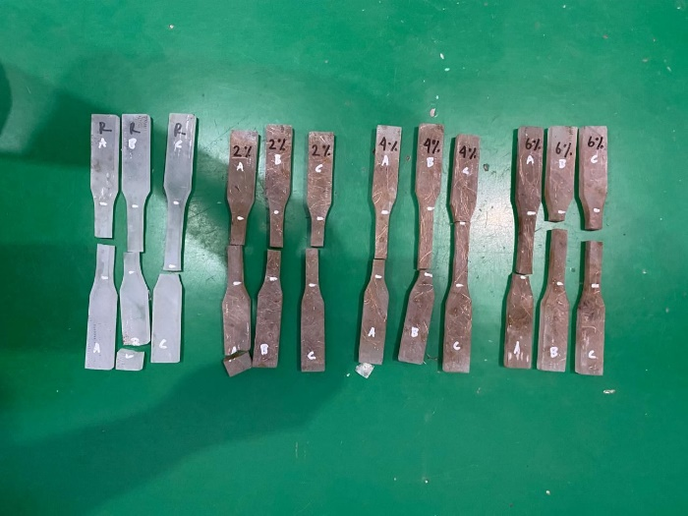

Gambar 3. 22 Hasil pengujian tarik

1. Pengujian bending

Pengujian bending meliputi spesimen dengan penambahan serat 2%, 4%, dan 6%. Mesin yang digunakan dalam pengujian bending adalah universal testing machine, tahapan dalam pengujian bending sebagai berikut:

1. Mengukur dimensi spesimen meliputi tebal, panjang, dan lebar.
2. Menyiapkan spesimen uji bending
3. Mengeset lebar tumpuan sesuai dengan lebar spesimen.
4. Mengeset tumpuan tepat pada tengah-tengah indentor.
5. Pasang spesimen uji pada tumpuan.
6. Mengeset indentor hingga menempel pada spesimen uji dan mengeset
7. sekala beban dan dial indicator pada posisi nol.
8. Pembebanan bending dengan kecepatan konstan.
9. Mencatat besarnya penambahan beban yang terjadi pada spesimen setiap kali terjadi penambhan defleksi sampai terjadi kegagalan.

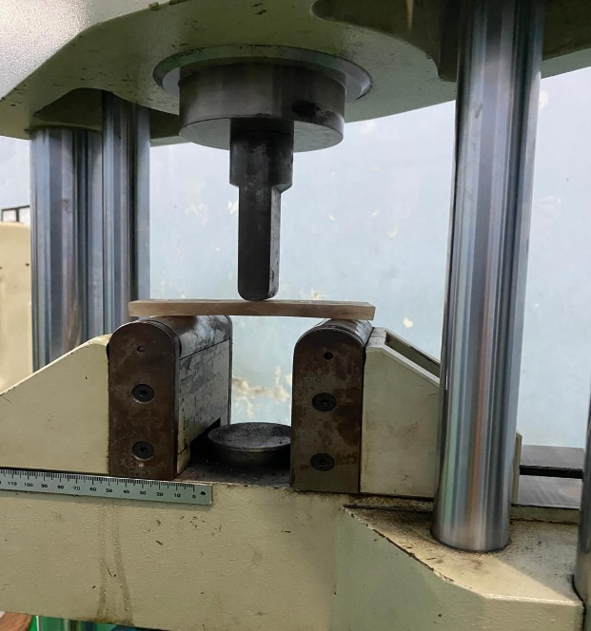

Gambar 3. 23 Proses pengujian bending

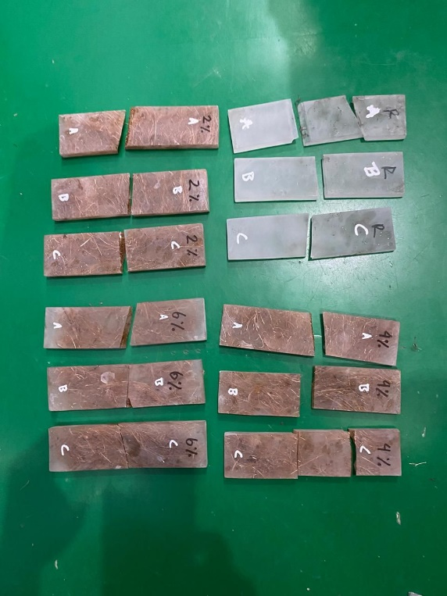

Gambar 3. 24 Hasil pengujian bending

1. Pengujian impak

Pengujian impak yang dilakukan pada sepesimen dengan penambahan serat sebesar 2%, 4%, dan 6%. Pengujian impak dengan menggunakan mesin charpy langkah- langkah yang dilakukan dalam pengujian impak sebagai berikut:

1. Menyiapkan sepesimen uji impak.
2. Mengeset jarum petunjuk pada posisi nol pada saat godam menggatung bebas.
3. Mengeset sepesimen uji diatas penompang dan pastikan godam mengenai bagian tengah spesimen (takikan)
4. Menaikan godam secara perlaan hingga jarum petunjuk sudut menunjukan sudut awal, dalam hal ini godam otomatis terkunci.
5. Kemudian tekan pedal pembebas kunci, sehingga godam mengayun kebawah dan mengenai benda uji hingga patah.
6. Setelah spesimen patah barulah melakukan pengamatan dan mengambil data.

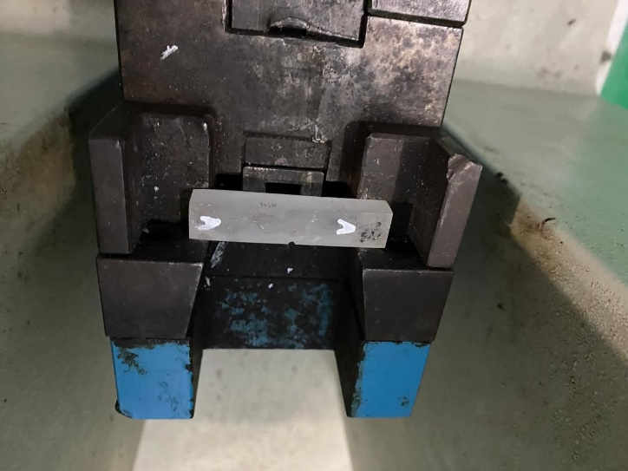

Gambar 3. 25 Proses pengujian impak

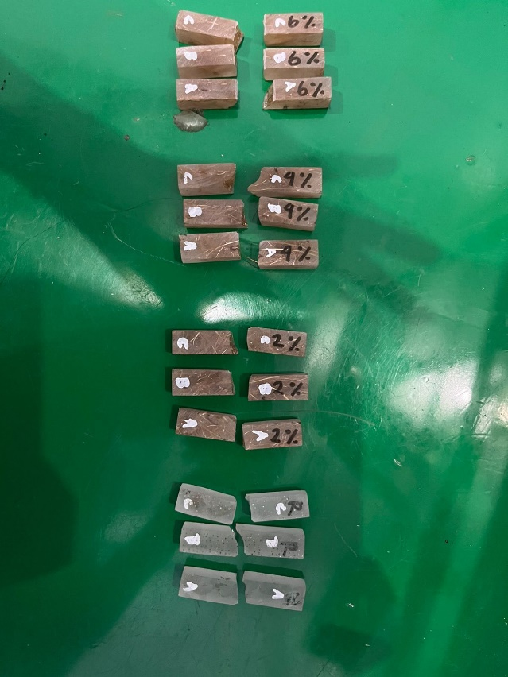Gambar 3. 26 Hasil pengujian impak

* 1. Pengolahan data

Pengujian yang dilakukan pada bulan juli 2024 memperoleh data pengujian meliputi pengujian tarik, bending, dan pengujian impak. Data pengujian yang telah didapatkan selanjutnya diolah agar didapat data yang dapat menjawab rumusan masalah, Pengujian tarik dilkukan untuk mendapatkan data tegangan tarik dalam menentukan tegangan tarik menggunakan rumus persamaan 2,1 data tegangan tarik yang telah didapatkan dari sempel sepesimen uji tarik selanjutnya diambil rata-rata tegangan tarik tertinggi, hasil pengujian bending dan impak sama diambil nilai rata-rata tertinggi dari masing-masing sampel spesimen yang telah diuji dengan menggunakan rumus persamaan yang ada

## Metode Pengumpulan Data

1. Observasi

Laboratorium Fakultas Teknik dan Ilmu Komputer Universitas Pancasakti Tegal, Meliputi Pengaruh Variasi banyaknya serabut kelapa pada pembuatan material komposit.

1. Eksperimen

Melihat observasi diatas, maka dilakukan eksperimen banyaknya serabut kelapa dengan jumlah raw material 2%, 4%, 6% serabut kelapa. Dengan cara mengukur tiap tiap komponen menggunakan persamaan pada bab 2 dengan dasar perhitungan pada hasil uji bending,tarik,impak.

## Diagram Alur

Diagram alur menjelaskan jalannya penelitian pembuatan komposit serabut kelapa menggunakan resin polyester bisa dilihat pada diagram alur berikut ini:

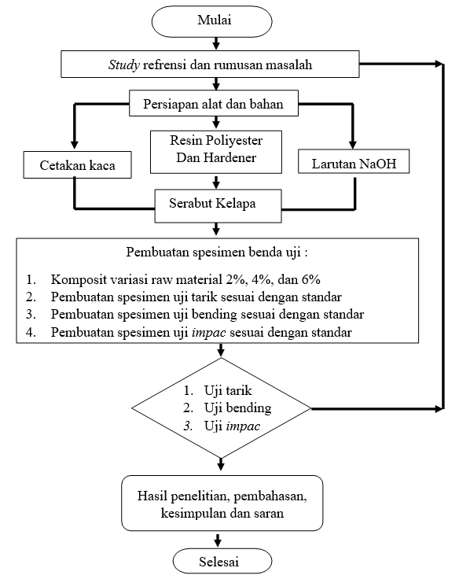

Gambar 3. 27 Diagram alur